**T.C.**

**ARDAHAN VALİLİĞİ**

**ARDAHAN İL MİLLİ EĞİTİM MÜDÜRLÜĞÜ**

**LEHİMLİ İLKOKULU – ORTAOKULU**



**ARDAHAN LEHİMLİ İLK ve ORTAOKULU**

**2024 – 2028 STRATEJİK PLANI**

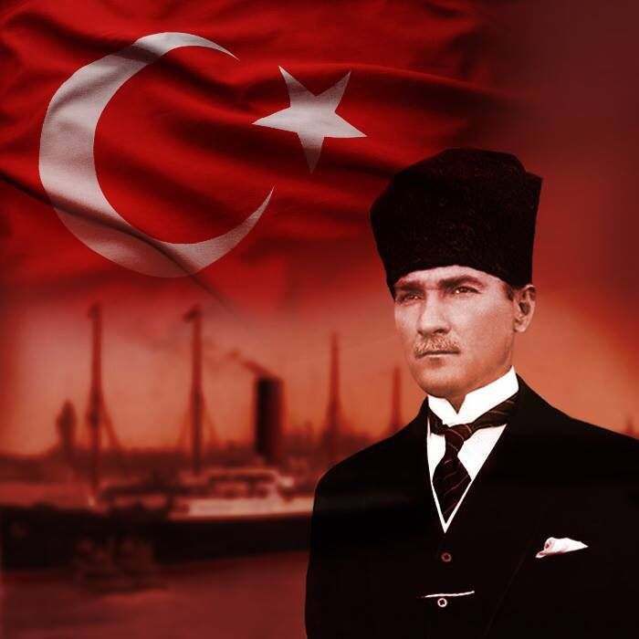

Eğitimdir ki bir milleti ya hür, bağımsız, şanlı, yüksek bir topluluk halinde yaşatır ya da esaret ve sefalete terk eder.

Mustafa Kemal ATATÜRK

# İSTİKLÂL MARŞI

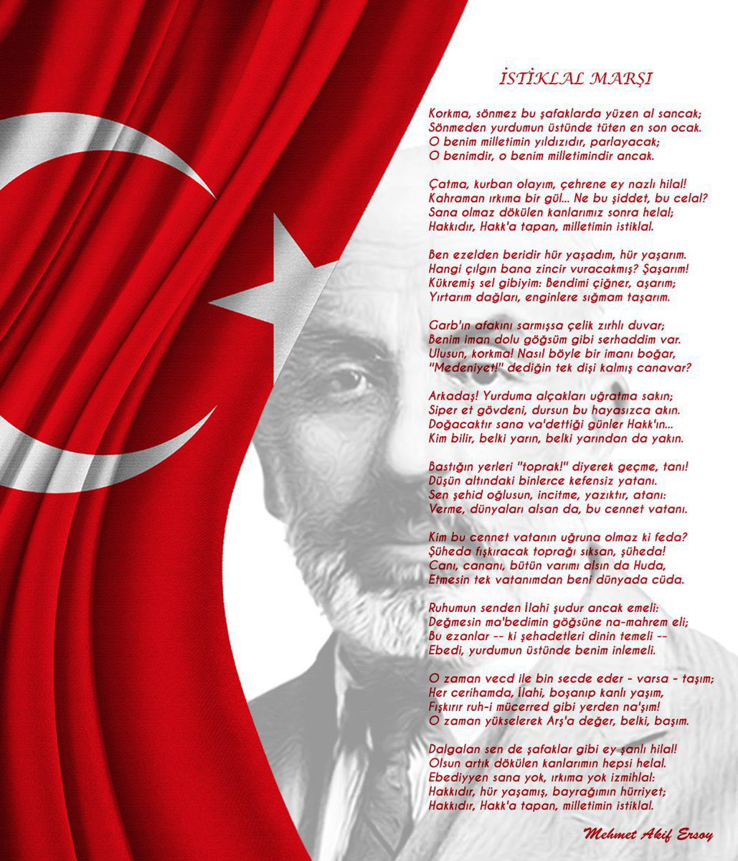

# ATATÜRK’ÜN GENÇLİĞE HİTABESİ

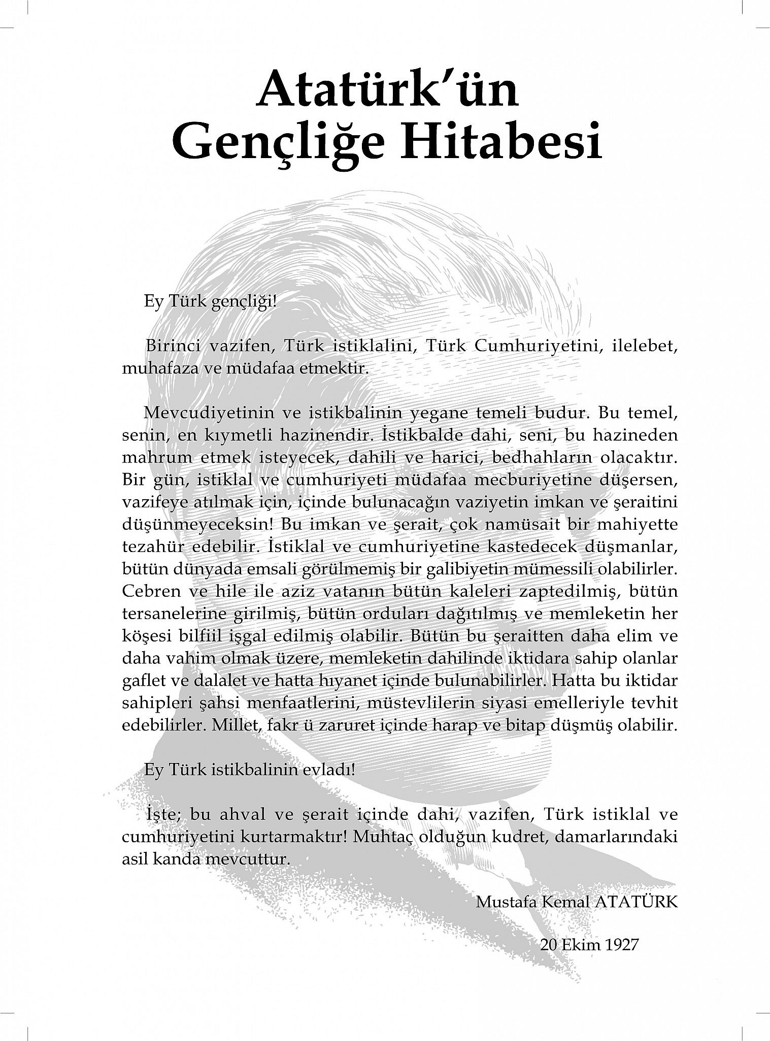

# SUNUŞ

Okullar toplumu imar eden kurumlardır. Gerek ülkemizde gerekse dünyada çağı takip etmek, gereklerine ayak uydurmak ve geleneği çağla birleştirerek geleceğe aktarmak okulların temel görevlerindendir. Ülkemizin geleceğinden sorumlu kurumlardan biri olan eğitim kurumlarında çağdaş medeniyetin ortağı bireyler yetiştirmek, yaşanabilir bir çevre oluşturmaya katkıda bulunmak, eğitimde insani değerleri ön planda tutmak, eğitimde demokrasi kültürü olan kararlara katılımı sağlamak, paydaşları bilgi ve kültüründen faydalandırmak, yapılacak olan faaliyetlerin planlı bir şekilde yürütülmesini sağlamak, verimliliği arttırmak, sürekli gelişim sağlamak için insanı kendisini gerçekleştirmesinin önündeki engellerin kaldırılması gerekmektedir. Bunun için sadece öğretmen – öğrenci değil toplumun tüm fertlerinin üzerine düşen görevleri yerine getirmeleri gerekmektedir. Okullarda bu anlamda yapılacak olan Stratejik Plan çalışmaları önem kazanmıştır. Gelişmenin sürekli olması bireyin kalitesinin yükseltilmesiyle olmaktadır. Okullarımızda yapılan öz değerlendirme çalışmaları bu anlamda iyileştirmeye açık alanların tespit edilmesi ve sürekli gelişmenin önünü açmaktadır. Okullarımızda yürütülen toplam kalite yönetimi çalışmaları yöneticilerimizin ve paydaşlarımızın desteği olursa daha hızlı bir ivme kazanarak uygulama alanı bulacaktır.

Çağdaş medeniyetler seviyesinin üstüne çıkılması, hedeflerin gerçekleştirilmesiyle olacaktır. Lehimli İlk - Ortaokulu Stratejik Planı 2024- 2028’de belirtilen amaç ve hedeflere ulaşmamızın, okulumuzun gelişme ve kurumsallaşma süreçlerine önemli katkılar sağlayacağına inanmaktayız. Strateji, okulun hedeflerine ulaşması için atacağı adımlar olarak tanımlanmaktadır. Okullarda sürekli gelişmenin olabilmesi için stratejik planların yapılması ve uygulanması gerekir. Tüm dünyada küreselleşme, hızlı teknolojik değişim, yeni oluşan talepler, müşteri beklentilerinin değişmesi gibi nedenler sonucu ortaya çıkan ve her geçen gün giderek artan ezici rekabet karşısında kurumlar daha stratejik düşünmek, stratejik planlamaya ve stratejik karar almaya eskisinden daha fazla önem vermek zorunda kalmışlardır. Okulumuz Lehimli İlkokulu/Ortaokulu stratejik plan çalışmaları sonucunda okul ikliminin değişmesine, demokratik ve şeffaf çalışmaların yapılmasına, proje kültürünün gelişmesine, var olan şartlarda da en iyisinin yapılabileceğine ve sürekli gelişmenin süreç içerisinde görülmesine takım arkadaşlarımızla beraber inandık ve çalışmalarımıza bu yönde devam etmekteyiz. Okulumuzu gerek bulunduğu bölge içerisinde gerek ulusal gerekse uluslararası arenada görünür kılmayı hedefliyoruz.

Planın hazırlanmasında emeği geçen Strateji Yönetim Ekibine ve uygulanmasında yardımcı olacak başta Ardahan İl Milli Eğitim Müdürlüğü AR-GE sorumluları olmak üzere tüm kurum ve kuruluşlara, öğretmen, öğrenci ve velilerimize teşekkür ederim.

Mesut TALAY

Okul Müdürü

# GİRİŞ

Değerli Paydaşlarımız,

İçinde bulunduğumuz çağ hızla değişen ve gelişen, sürekli ilerleyen bir çağdır. Bu sebeple gelişmeleri takip edebilmek ve bu gelişmelere ayak uydurabilmek çağımızın bir gereğidir. Okullar bu açıdan bakıldığında çağa ayak uydurmak adına öğrencilerin gerekli donanım ve bilgileri alacağı kurumlardır. Günümüzün karmaşık ve hızla değişen dünyasında eğitim, toplumlarımızın gelişiminde belirleyici bir unsur olarak öne çıkmaktadır. Bilgi ve beceri temelli yaklaşımların, 21. yüzyılın gereksinimlerine uygun bir şekilde şekillendirilmesi, Lehimli İlk – Ortaokulu Müdürlüğü olarak önümüzdeki döneme yönelik stratejik planımızın temel amacını oluşturmaktadır.

2024-2028 Stratejik Planımız, özünde eğitim hizmetlerimizin kalitesini artırarak uluslararası standartlara uygun bir şekilde sunmayı hedeflemektedir. Bu amacımız, katılımcılığı ve şeffaflığı esas alan bir yaklaşımla desteklenmektedir. Toplumun beklenti ve ihtiyaçlarını temel alarak titizlikle kurguladığımız bu plan, öğrencilerimizin akademik ve sosyal gelişimini öncelikli olarak ele almaktadır. Onları, çağın gereksinim duyduğu donanımlara sahip, evrensel değerlere sahip bireyler olarak yetiştirmek temel hedefimizdir.

Öğrencilerimizin kendi yetenek ve ilgilerine uygun bir hayat sürmeleri adına Lehimli İlk – Ortaokulu Müdürlüğü olarak gerekli tüm önlemleri almak sorumluluğunu hissetmekteyiz. Bu bağlamda öğrencilerimizin önce kendilerini daha sonra yakın çevrelerinden başlayarak tüm dünyayı tanımaları adına gerekli fırsatları yakalamayı ve paydaşlarımız yardımıyla bu fırsatları değerlendirmeleri için öğrencilerimizi yönlendirmeyi hedeflemekteyiz.

Lehimli İlk- Ortaokulu Müdürlüğü olarak, 2024-2028 Stratejik Planımızın oluşturulmasına ve hayata geçirilmesine katkı sağlayan herkese şükranlarımızı sunarız.

Saygılarımızla,

Lehimli İlkokulu / Ortaokulu Müdürlüğü Stratejik Planlama Ekibi

İçindekiler

İSTİKLÂL MARŞI 3

ATATÜRK’ÜN GENÇLİĞE HİTABESİ 4

SUNUŞ 5

GİRİŞ 6

1. BÖLÜM 9

ARDAHAN LEHİMLİ İLKOKULU / ORTAOKULU STRETEJİK PLANLAMA SÜRECİ 9

YASAL ÇERÇEVE 9

STRATEJİK PLANLAMA ÇALIŞMALARI 9

1. BÖLÜM 10

STRATEJİK PLAN ÜST KURULU 10

2. BÖLÜM 11

DURUM ANALİZİ 11

DURUM ANALİZİ 12

Mevzuat Analizi 13

Faaliyet Alanları 16

Paydaş Analizi 16

Paydaş Önceliklendirme Matrisi 18

Yararlanıcı Ürün / Hizmet Matrisi 19

Kurum İçi Analiz 21

Öğretmenlere İlişkin Bilgiler 23

Destek Personele İlişkin Bilgiler 25

Okulun Mali Tablosu 26

İstatistiki Veriler 26

Çevre Analizi (PEST) 27

Güçlü Yönler, Zayıf Yönler, Fırsatlar ve Tehditler Analizi 28

3. BÖLÜM 30

GELECEĞE YÖNELİM 30

MİSYON, VİZYON, TEMEL DEĞERLER 30

TEMALAR, AMAÇLAR, HEDEFLER 30

İZLEME, DEĞERLENDİRME, RAPORLAMA 30

EYLEM PLANLARI 30

VİZYONUMUZ 31

MİSYONUMUZ 31

TEMEL DEĞERLERİMİZ 31

AMAÇ, HEDEF ve EYLEMLER 32

TEMA I: EĞİTİM VE ÖĞRETİME ERİŞİM 32

TEMA II: EĞİTİM VE ÖĞRETİMDE KALİTENİN ARTIRILMASI 33

Performans Göstergeleri 34

Eylemler 34

Performans Göstergeleri 34

Eylemler 35

TEMA III: KURUMSAL KAPASİTE 35

Performans Göstergeleri 35

İZLEME, DEĞERLENDİRME, RAPORLANDIRMA 36

# 

# 1. BÖLÜM

# ARDAHAN LEHİMLİ İLKOKULU / ORTAOKULU STRETEJİK PLANLAMA SÜRECİ

# YASAL ÇERÇEVE

# STRATEJİK PLANLAMA ÇALIŞMALARI

# 1. BÖLÜM

Toplumsal, bilimsel ve teknolojik alanlardaki değişimler, kurumların ihtiyaçlarını, amaçlarını ve yönetim anlayışlarını da değiştirmiştir. Bu değişen koşullar karşısında, kurumların kendilerini, hedeflerini ve gelecek planlarını net olarak ortaya koymaları ihtiyacı doğmuştur.

Stratejik planlama, kurumların kendilerini tanımaları, amaçlarını belirlemeleri ve bu amaçlara ulaşmak için izleyecekleri yolu haritalamaları sürecidir. Doğru hazırlanmış bir stratejik plan, kurumun güçlü ve zayıf yönlerini ortaya koyar, çevre analizleri yaparak işbirliği fırsatlarını belirler ve sınırlı kaynaklarını en verimli şekilde kullanmasını sağlar.

Lehimli İlkokulu / Ortaokulu Müdürlüğü'nün 2024-2028 Stratejik Planı

Lehimli İlkokulu / Ortaokulu Müdürlüğü, toplumun taleplerini karşılamaya duyarlı, katılımcılığa önem veren, hedef ve önceliklerini netleştirmiş bir yönetim anlayışıyla hareket etmektedir. Bu kapsamda, 5018 sayılı Kamu Mali Yönetimi ve Kontrol Kanunu gereğince stratejik planlama uygulamasını hayata geçirmiştir. 2024-2028 dönemi için hazırlanan bu yeni stratejik plan da, kurumsal yapımızın, bütçe harcamalarımızın ve yapılacak çalışmaların daha sistematik bir şekilde gerçekleştirilmesine katkı sağlayacaktır.

2024-2028 dönemi stratejik plan hazırlanması süreci Üst Kurul ve Stratejik Plan Ekibinin oluşturulması ile başlamıştır. Ekip tarafından oluşturulan çalışma takvimi kapsamında ilk aşamada durum analizi çalışmaları yapılmış ve durum analizi aşamasında paydaşlarımızın plan sürecine aktif katılımını sağlamak üzere paydaş anketi, toplantı ve görüşmeler yapılmıştır. Durum analizinin ardından geleceğe yönelim bölümüne geçilerek okulumuzun amaç, hedef, gösterge ve eylemleri belirlenmiştir. Çalışmaları yürüten ekip ve kurul bilgileri altta verilmiştir.

## STRATEJİK PLAN ÜST KURULU

|  |  |  |  |
| --- | --- | --- | --- |
| ÜST KURUL BİLGİLERİ | | EKİP BİLGİLERİ | |
| ADI SOYADI | ÜNVANI | ADI SOYADI | ÜNVANI |
| Mesut TALAY | Okul Müdürü | Ayşe DALBAY | Öğretmen |
| Elif Ece SARANA | Müdür Yardımcısı | Emrah YILDIRIM | Öğretmen |
| Aybüke YAZICI | Öğretmen | Meltem ŞAKAR | Öğretmen |
| Hüseyin DORUKLU | Öğretmen | Deniz MORKOÇ | Veli |
| Erdal TEL | Okul – Aile Birliği Bşk. | Erol TEL | Veli |

Mesut TALAY

Okul Müdürü



# 2. BÖLÜM

# DURUM ANALİZİ

# DURUM ANALİZİ

Durum analizi bölümünde okulumuzun mevcut durumu ortaya konularak “Neredeyiz?” sorusuna yanıt bulunmaya çalışılmıştır. Bu kapsamda okulumuzun kısa tanıtımı, okul künyesi ve temel istatistikleri, paydaş analizi ve görüşleri ile okulumuzun Güçlü Zayıf Fırsat ve Tehditlerinin (GZFT) ele alındığı analize yer verilmiştir.

Okulun Kısa Tanıtımı

Lehimli köyü 56 haneli bir köydür. Tarih boyunca Urartu, Med, Pers, Bizans, Selçuklu ve Osmanlı Devleti hâkimiyetinde bulunmuş büyük bir köydür. Köyümüzün temel geçim kaynağı geniş meraları sayesinde hayvancılıktır. Ağır kış şartları nedeniyle köyümüzde tarım yapma olanağı sınırlıdır. Köyümüzde 1992 yılından itibaren ortaokul Lehimli Ortaokulu adıyla hizmet vermeye başlamıştır.

Temel Bilgiler Tablosu – Okul Künyesi

|  |  |  |  |  |  |  |  |  |  |
| --- | --- | --- | --- | --- | --- | --- | --- | --- | --- |
| İL: Ardahan | | | | | İlçe: Merkez | | | | |
| Adres: | | Lehimli köyü / Ardahan | | | Coğrafi konum: | | 40°59'41.3"N 42°57'02.0"E | | |
| Telefon: | | 4782271103 | | | Faks numarası: | | 4782271103 | | |
| e-posta adresi: | | 708373@meb.k12.tr | | | Web sayfası adresi: | | [ARDAHAN / MERKEZ - Lehimli Ortaokulu (meb.k12.tr)](https://lehimliortaokulu.meb.k12.tr/) | | |
| Kurum kodu: | | 708373 | | | Öğretim şekli: | | Tam gün | | |
| Okulun hizmete giriş tarihi: 1953 | | | | | Toplam çalışan sayısı: 8 | | | | |
| Öğrenci sayısı | Kız | | 35 | | Öğretmen sayısı | Kadın | | 5 | |
| Erkek | | 36 | | Erkek | | 3 | |
| Toplam | | 71 | | Toplam | | 8 | |
| Derslik başına düşen öğrenci sayısı | | | | 11 | Şube başına düşen öğrenci sayısı | | | | 12 |
| Öğretmen başına düşen öğrenci sayısı | | | | 10 | Şube başına 30’dan fazla öğrenci sayısı | | | | 0 |
| Öğrenci başına düşen gider miktarı | | | | - | Öğretmenlerin kurumdaki ortalama görev süresi | | | | 4 |

## Mevzuat Analizi

Okulumuz okul öncesi, ilkokul ve ortaokul birimlerinde oluşmaktadır. Buna göre Millî Eğitim Bakanlığı Okul Öncesi Eğitim Ve İlköğretim Kurumları Yönetmeliğini esas alır. Bu yönetmeliğe göre okulumuzda idare, öğretmen ve öğrenciler belirli görev ve sorumluluklara sahiptir. Bunlar aşağıda sıralanmıştır.

Okul müdürünün yetki ve sorumluluğu

MADDE 39 – (1) Okul öncesi eğitim ve ilköğretim kurumları, ilgili mevzuat hükümleri doğrultusunda diğer çalışanlarla birlikte müdür tarafından yönetilir. Müdür; okulun öğrenci, her türlü eğitim ve öğretim, yönetim, personel, tahakkuk, taşınır mal, yazışma, eğitici ve sosyal etkinlikler, yatılılık, bursluluk, taşımalı eğitim, güvenlik, beslenme, bakım, koruma, temizlik, düzen, nöbet, halkla ilişkiler ve benzeri görevler ile Bakanlık ve il/ilçe millî eğitim müdürlüklerince verilen görevler ile görev tanımında belirtilen diğer görevlerin yerine getirilmesini sağlar.

1. Okul öncesi ve ilköğretim kurumu öğretmenleri, kendilerine verilen grup/sınıf/şubede eğitim ve öğretim faaliyetlerini, eğitim ve öğretim programında belirtilen esaslara göre planlamak ve uygulamak, ders dışında okuldaki eğitim ve öğretim işlerine etkin bir biçimde katılmak ve bu konularda mevzuatta belirtilen görevleri yerine getirmekle yükümlüdür.

(2) İlkokullarda sınıf öğretmenleri, okuttukları sınıfı bir üst sınıfta da okuturlar. Ancak istekleri yönetimce uygun görülmesi hâlinde başka bir sınıfı da okutabilirler.

(3) (Değişik:RG-16/6/2016-29744) İlkokullarda bütün derslerin sınıf öğretmenlerince okutulması esastır. Ancak Yabancı Dil ile Din Kültürü ve Ahlak Bilgisi dersleri okulun kadrolu alan öğretmenlerince okutulur. Okulda kadrolu alan öğretmeni bulunmaması durumunda; bu dersler aynıeğitim bölgesinde, yoksa diğer eğitim bölgelerindeki kadrolu alan öğretmenlerince okutulur. İhtiyacın kadrolu alan öğretmenlerince karşılanamaması durumunda, bu dersleri okutmak üzere, mezun olduğu yükseköğretim programı itibarıyla atamaya esas olan alana öğretmen olarak atanabilme şartlarını taşıyanlar ek ders karşılığı görevlendirilebilir. Bu şekilde de ihtiyacın karşılanamaması durumunda bu dersler yükseköğrenimlerini söz konusu alanlarda yapan sınıf öğretmenleri veya sınıf öğretmeni olup bu alanda hizmet içi eğitim sertifikası almış öğretmenler tarafından ders değişimi yolu ile de okutulabilir. Bunun da mümkün olmadığı durumlarda bu dersler sınıf öğretmenince okutulur.

(4) İlkokullarda Yabancı Dil ile Din Kültürü ve Ahlak Bilgisi dersleri, alan öğretmenlerince okutulduğunda sınıf öğretmenleri bu ders saatlerinde yönetimce verilen eğitim ve öğretim görevlerini yapar.

(5) Öğretmenler yaz ve dinlenme tatillerinde izinli sayılırlar. Hastalık ve diğer mazeret izinleri dışında ayrıca yıllık izin verilmez.

(6) Öğretmenlere, eğitim, öğretim ve yönetim görevlerinden başka bir görev verilemez.

(7) Öğretmenler, komisyon üyesi ve gözcü olarak görevlendirildikleri sınav komisyonlarında, okulda yapılan her türlü resmî toplantılar ve mahallî kurtuluş günleri ile millî bayramlarda bulunmak zorundadırlar. Öğretmenlere görevlendirme ve toplantıların zamanı, en az(Değişik ibare:RG10/7/2019-30827) beş gün önceden yazı ile duyurulur. Toplantının gündemi öğretmenlerin de görüşü alınarak hazırlanır. Toplantılar, dersleri aksatmamak üzere çalışma günlerinde yapılır.

(8) Okul öncesi eğitim kurumlarında sabah ve ikindi kahvaltısı esnasında çocuklarla birlikte bulunur, grubundaki çocukların düzenli bir şekilde yemek yemelerini sağlar.

Müdür yardımcısının görev ve sorumlulukları

MADDE 44 – (Başlığı ile Birlikte Değişik:RG-16/6/2016-29744) (1) (1) Müdür yardımcıları, okulda kendilerine verilen nöbet görevini yerine getirir, nöbetçi öğretmen ve öğrencileri izler, nöbet raporlarını inceler, varsa sorunları müdür başyardımcısına veya müdüre bildirir.

(2) (Değişik:RG-10/7/2019-30827) Bağımsız anaokulu, ana sınıfı ve uygulama sınıfı öğretmenleri okul öncesi eğitim öğrencilerinin bulunduğu alanlarda, kendi devrelerinde ve etkinlik saatleri dışındaki zamanlarda nöbet tutarlar.

(3) (Değişik:RG-10/7/2019-30827) Müdür yardımcısı ve öğretmen sayısı yeterli olmayan okullarda müdür yardımcısı ve öğretmenlere haftada birden fazla nöbet görevi verilir.

(4) (Değişik:RG-10/7/2019-30827) İlköğretim kurumlarında; okulun bina ve tesisleri ile öğrenci mevcudu, yatılı, gündüzlü, normal veya ikili eğitim yapma gibi durumları göz önünde bulundurularak okul müdürlüğünce düzenlenen nöbet çizelgesine göre öğretmenler normal eğitim yapan okullarda gün süresince, ikili eğitim yapan okullarda ise kendi devresinde nöbet tutarlar. Ayrıca normal eğitim yapılan okullarda öğle arasında yapılan nöbet görevi nöbetçi öğretmenlerin dinlenme süreleri göz önünde bulundurularak dönüşümlü ve dengeli olacak şekilde okul idaresi tarafından düzenlenir.

(5) Öğretmen, birden fazla okulda ders okutuyorsa aylığını aldığı okulda, aylık aldığı okulda dersi yoksa en çok ders okuttuğu okulda nöbet tutar.

(6) (Değişik:RG-10/7/2019-30827) Okuldaki öğretmen sayısının yeterli olması durumunda, kadınlarda 20, erkeklerde 25 hizmet yılını dolduran öğretmenlere, istememeleri hâlinde nöbet görevi verilmez. Ancak ihtiyaç duyulması hâlinde bu öğretmenlere de nöbet görevi verilir.

(7) (Değişik:RG-10/7/2019-30827) Hamile öğretmenlere, hamileliğin yirmi dördüncü haftasından başlayarak doğum sonrası analık izni süresinin bitimini takip eden bir yıllık sürenin sonuna kadar nöbet görevi verilmez.

(8) Nöbet görevi, ilk ders başlamadan 30 dakika önce başlar, son ders bitiminden 30 dakika sonra sona erer. Ancak bu süre, okulun özelliğine göre öğretmenler kurulu kararıyla 15 dakikadan az olmamak kaydıyla kısaltılabilir.

(9) Nöbet görevine özürsüz olarak gelmeyen öğretmen hakkında, derse özürsüz olarak gelmeyen öğretmen gibi işlem yapılır.

(10) Nöbetlerde uyulması gereken esaslar öğretmenler kurulunda görüşülerek okul yönetimince nöbetçi öğretmen görev talimatnamesi hazırlanır. Bu talimatname, öğretmenlere yazılı olarak duyurulur.

(11) (Değişik:RG-10/7/2019-30827) Öğretmenlerden; engelli olanlar, engelli çocuğu bulunanlar ve bakmakla yükümlü olduğu engelli birey bulunanlara nöbet görevi verilmez. Ancak bu durumdaki öğretmenlere istemeleri hâlinde, gün tercihlerine öncelik verilerek nöbet görevi verilir.

(12) (Ek:RG-10/7/2019-30827)Özel eğitim sınıflarında görevli özel eğitim öğretmenleri nöbet görevlerini teneffüs ve yemek saatlerinde sınıflarına kayıtlı öğrencilerin gözetimine devam ederek yerine getirirler.

(13) (Ek:RG-10/7/2019-30827) Çeşitli nedenlerden dolayı öğretmeni bulunmayan sınıfın düzeni, o saatte dersi olmayan nöbetçi öğretmen tarafından sağlanır.

Şube rehber öğretmenlerin görev ve sorumlulukları

MADDE 48 –(1) Okul müdürlüğünce eğitim ve öğretim yılı başında ortaokul ve imam-hatip ortaokullarının her şubesinde bir şube rehber öğretmeni görevlendirilir. İlkokullarda bu görevi sınıf öğretmenleri yürütür.

(2) Şube rehber öğretmenleri, Millî Eğitim Bakanlığı Rehberlik(Mülga ibare:RG-10/7/2019-30827)(…) Hizmetleri Yönetmeliğinde sınıf rehber öğretmeni için belirtilen görevler ile bu Yönetmelikte kendilerine verilen görevleri yaparlar.

(3) Şube rehber öğretmeni, müdür ve ilgili müdür yardımcısına karşı sorumludur.

Diğer personelin görev ve sorumlulukları

MADDE 50 – (1) Okullarda;

a) Bakım, onarım ve uygulama sınıfları dâhil alanlarıyla ilgili hizmetleri yürütmek, eğitim ve öğretim etkinliklerinde öğretmenlere yardımcı olmak için teknisyen,

b) (Değişik:RG-25/6/2015-29397) Büro işlerini yürütmek üzere büro memuru, kütüphaneyle ilgili işleri yürütmek üzere kütüphane memuru,

c) Aracı bulunan okullarda şoför,

ç) Temizlik hizmetlerini yürütmek üzere hizmetli,

d) Bahçeyle ilgili görevleri yürütmek üzere bahçıvan,

e) Okulun ısınma işlerini yürütmek üzere kaloriferci,

f) Bina ve tesisler ile araç ve gerecin güvenliğini sağlamak üzere gece bekçisi, koruma memuru veya güvenlik görevlisi,

g) Ambar ve depoyla ilgili görevleri yürütmek üzere ambar memuru,

ğ) Sağlık hizmetleri ve okul revirinin iş ve işlemlerini yürütmek üzere hemşire,

h) Yemekhanesi bulunan okullarda yemek çıkarılmasına yönelik iş ve işlemleri yürütmek üzere aşçı ve aşçı yardımcısı,

ı) İhtiyaç duyulan diğer alanlarda personel çalıştırılabilir.

(2) Personelin görevleri, ilgili mevzuatı çerçevesinde okul müdürünce belirlenerek ilgililere yazılı olarak tebliğ edilir.

(3) Kadrolu personel dışında, ücretleri genel bütçe veya bütçe dışı kaynaklarca karşılanarak hizmet satın alma yoluyla çalıştırılacak personelin görevlerine ilişkin esas ve usuller sözleşmeyle belirlenir.

## Faaliyet Alanları

|  |  |
| --- | --- |
| **FAALİYET ALANI: EĞİTİM** | **FAALİYET ALANI: YÖNETİM İŞLERİ** |
| Hizmet -1 Rehberlik Hizmetleri  Veli  Öğrenci  Öğretmen | Hizmet – 1 Öğrenci işleri hizmetleri  Kayıt –nakil işleri  Devam – devamsızlık  Sınıf geçme  Öğrenci başarısının değerlendirilmesi  Öğrenim belgesi düzenleme  Öğrenci sağlığı ve güvenliği  Diploma |
| Hizmet -2 Sosyal – Kültürel Etkinlikler  Halk oyunları  Koro | Hizmet – 2 Öğretmen işleri hizmetleri  Derece – terfi  Hizmet içi eğitim  Özlük hakları |
| Hizmet – 3 Spor Etkinlikleri  Futbol  Voleybol  Basketbol |  |
| **FAALİYET ALANI: ÖĞRETİM** |  |
| Hizmet – 1 Müfredatın İşlenmesi  Sınav işlemleri |  |
| Hizmet – 2 Kurslar |  |
| Hizmet – 3 Proje çalışmaları  Sosyal projeler  Fen projeleri  Uluslararası projeler |  |

## Paydaş Analizi

Stratejik planlama süreci, her kurum için büyük bir önem taşır. Bu süreç, kurumun hedeflerine ulaşmak ve etkin politika ve stratejiler geliştirmek adına kritik bir rol oynar. Lehimli İlkokul / Ortaokul Müdürlüğü, 2024-2028 Stratejik Planı'nı oluştururken paydaşların görüşlerini ve beklentilerini dikkate alma amacıyla kapsamlı bir paydaş analizi gerçekleştirmiştir.

Paydaş analizi, iç ve dış paydaşların görüşlerini anlamak için tasarlanmış anketler aracılığıyla yapılmıştır. İç paydaşlar arasında üniversite mezunlarının yoğunluğu dikkat çekerken, kıdem yılına göre çalışanların dağılımı ve memnuniyetleri dikkate değerdir. Dış paydaşlarda ise farklı eğitim seviyelerinden ve gelir düzeylerinden katılımcıların görüşlerine yer verilmiştir.

|  |  |  |  |  |  |
| --- | --- | --- | --- | --- | --- |
| **PAYDAŞLAR** | **İÇ PAYDAŞLAR** | **DIŞ PAYDAŞLAR** | | | **YARARLANICI** |
| Çalışanlar | Temel ortak | Stratejik ortak | Tedarikçi | Öğrenci |
| Milli Eğitim Bakanlığı |  | X |  |  |  |
| Valilik |  | X |  |  |  |
| Milli Eğitim Müdürlüğü Çalışanları |  | X |  |  |  |
| İlçe Milli Eğitim Müdürlükleri |  |  | X |  |  |
| Okullar ve Bağlı Kurumlar |  |  | X |  |  |
| Öğretmenler ve Diğer Çalışanlar | X |  |  |  |  |
| Öğrenciler ve Veliler | X |  |  |  |  |
| Okul Aile Birliği | X |  |  |  |  |
| Özel İdare |  |  | X |  |  |
| Belediye |  |  | X |  |  |
| Güvenlik Güçleri |  |  | X |  |  |
| Bayındırlık ve İskân Müdürlüğü |  |  |  | X |  |
| Sosyal Hizmetler Müdürlüğü |  |  | X |  |  |
| Gençlik ve Spor Müdürlüğü |  |  | X |  |  |
| Sağlık Müdürlüğü |  |  | X |  |  |
| Kültür Müdürlüğü |  |  | X |  |  |
| Muhtarlar |  |  | X |  |  |
| Sivil Toplum Kuruluşları |  |  |  | X |  |
| Medya |  |  | X |  |  |
| Hayırseverler |  |  |  | X |  |

## Paydaş Önceliklendirme Matrisi

|  |  |  |  |  |  |
| --- | --- | --- | --- | --- | --- |
| **PAYDAŞLAR** | **İÇ PAYDAŞ** | **DIŞ PAYDAŞ** | **YARARLANICI** | **NEDEN PAYDAŞ?** | **ÖNCELİĞİ** |
| Milli Eğitim Bakanlığı |  | X |  | Bağlı olduğumuz merkezi idare | 1 |
| Valilik |  | X |  | Bağlı olduğumuz merkezi idare | 1 |
| Milli Eğitim Müdürlüğü Çalışanları |  | X |  | Bağlı olduğumuz merkezi idare | 1 |
| İlçe Milli Eğitim Müdürlükleri |  | X |  | Stratejik ortak | 3 |
| Okullar ve Bağlı Kurumlar |  | X |  | Stratejik ortak | 3 |
| Öğretmenler ve Diğer Çalışanlar | X |  |  | Hizmet sunar | 2 |
| Öğrenciler ve Veliler |  |  | X | Hizmetlerden yararlanır | 2 |
| Okul Aile Birliği | X |  |  | Hizmetlerden yararlanır- tedarikçi | 2 |
| Özel İdare |  | X |  | Tedarikçi mahalli idare | 3 |
| Güvenlik Güçleri |  | X |  | Güvenliği sağlar | 3 |
| Bayındırlık ve İskân Müdürlüğü |  | X |  | Yapı – onarım | 3 |
| Sosyal Hizmetler Müdürlüğü |  | X |  | Öğrencilere maddi – manevi destek | 3 |
| Gençlik ve Spor Müdürlüğü |  | X |  | Sportif faaliyet- spor ekipmanı | 3 |
| Sağlık Müdürlüğü |  | X |  | Sağlık hizmetleri – aşılama | 3 |
| Kültür Müdürlüğü |  | X |  | Kültürel faaliyetler | 3 |
| Muhtarlar |  | X |  | Mahalli idare | 3 |
| Sivil Toplum Kuruluşları |  | X |  | Kültürel destek | 3 |
| Medya |  | X |  | Basın – yayın | 3 |
| Hayırseverler |  | X |  | Maddi – manevi destek | 3 |

## Yararlanıcı Ürün / Hizmet Matrisi

|  |  |  |  |  |  |  |
| --- | --- | --- | --- | --- | --- | --- |
| **Ürün/Hizmet**  **YARARLANICI** | **EĞİTİM - ÖĞRETİM** | **NİTELİKLİ İŞ GÜCÜ** | **AR-GE**  **DANIŞMANLIK PROJELER** | **ALTYAPI - DONANIM** | **REHBERLİK – KURS- SOSYAL ETKİNLİKLER** | **ÖLÇME - DEĞERLENDİRME** |
| **Öğrenciler** | B | T | B | B | B | T |
| **Veliler** | B | T | B | B | B | T |
| **Öğretmenler** | B | T | B | B | B | T |

T: Tamamı B: Bir kısmı

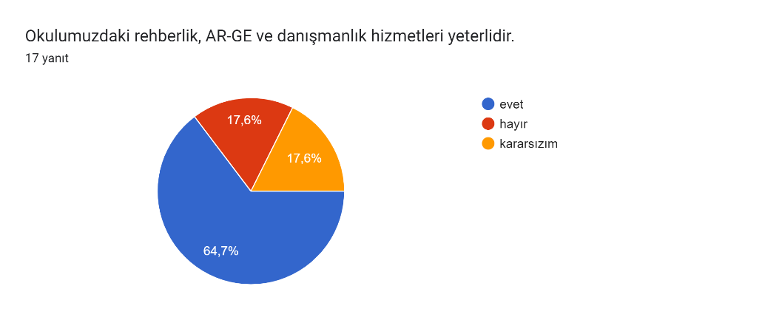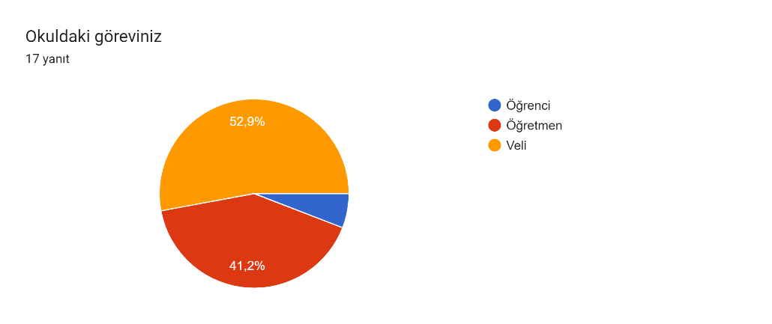

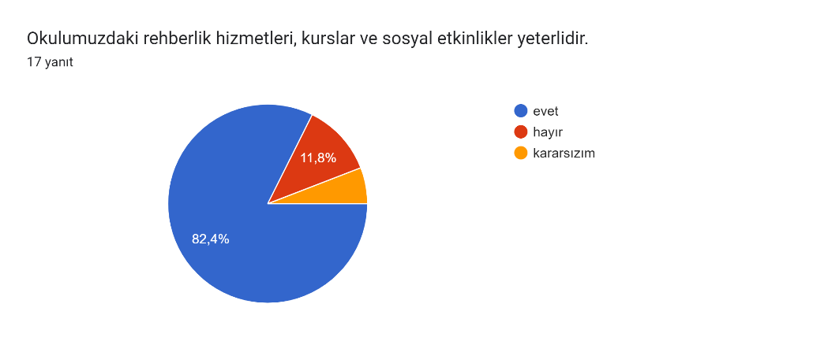

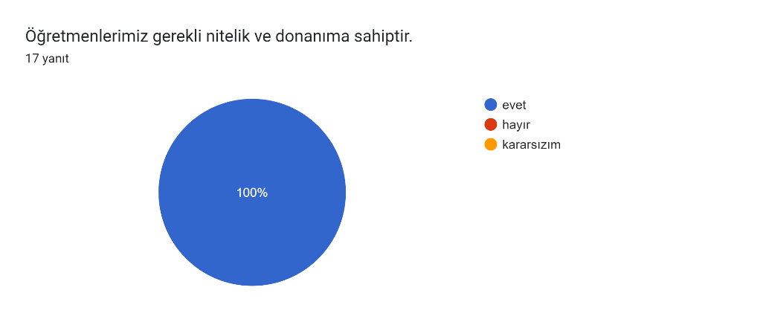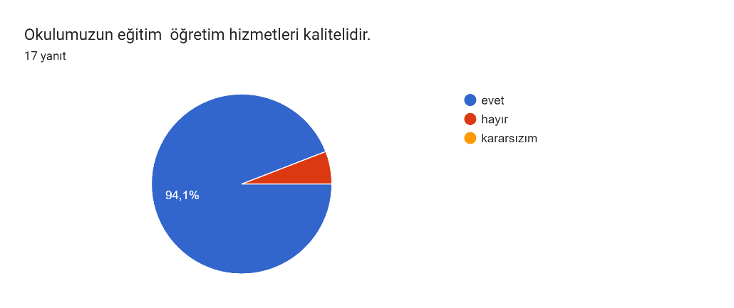

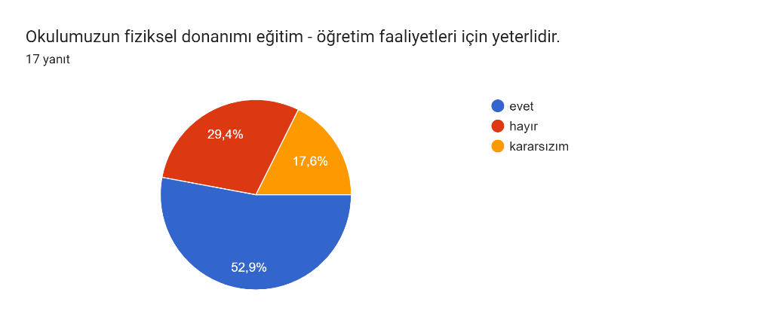

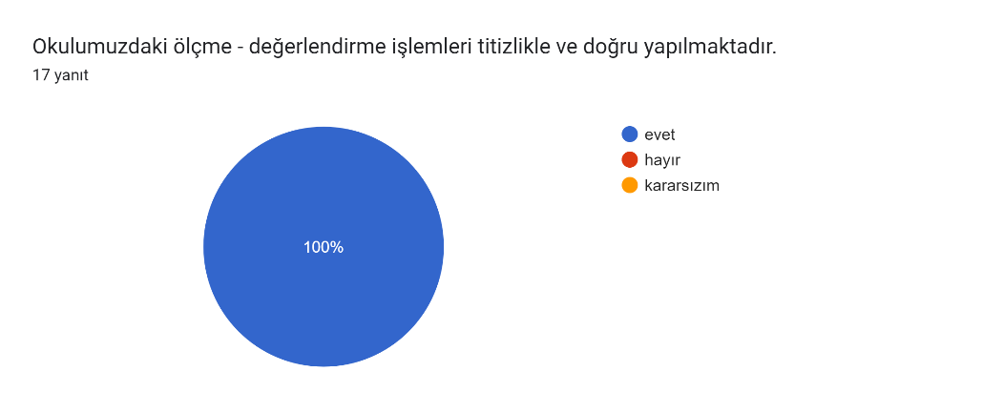

## Kurum İçi Analiz

Okul Teşkilat Şeması

|  |  |
| --- | --- |
| Mesut TALAY | Okul Müdürü |
| Elif Ece SARANA | Müdür Yardımcısı |
| Aybüke YAZICI | İngilizce Öğretmeni |
| Emrah YILDIRIM | Matematik Öğretmeni |
| Hüseyin DORUKLU | Fen Bilimleri Öğretmeni |
| Gülşen ŞENTÜRK GEDİK | Sosyal Bilgiler Öğretmeni |
| Ayşe DALBAY | Sınıf Öğretmeni |
| Meltem ŞAKAR | Okul Öncesi Öğretmeni |

Okulda Oluşturulan Birimler

|  |  |  |
| --- | --- | --- |
| **Bölüm, birim, kurul / komisyon adı** | **Görevle ilgili paydaşlar** | **Hedef kitle** |
| Okul – aile birliği | Öğretmen – öğrenci – veli | Öğrenci |
| Öğretmenler Kurulu | Öğretmen | Öğrenci |
| Öğrenci Davranışlarını Denetleme Üst Kurulu | Öğrenci- Öğretmen | Öğrenci |
| Satın Alma Komisyonu | Öğretmen – Veli | Öğrenci |
| Psikolojik Danışma ve Rehberlik Hizmetlerini Yürütme Komisyonu | Öğretmen - Öğrenci | Öğrenci |
| Kitap ve Yazı İnceleme Kurulu | Öğretmen | Öğrenci |
| Okul – Aile Birliği Denetleme Kurulu | Öğretmen – Veli | Öğrenci |
| Tören ve Kutlama Komisyonu | Öğretmen | Öğrenci |
| Sosyal Etkinlikler Kurulu | Öğretmen | Öğrenci |
| Bireyselleştirilmiş Eğitim Planı Komisyonu | Öğretmen | Öğrenci |

Çalışan Bilgileri

Okulumuzun çalışanlarına ilişkin bilgiler aşağıdaki tabloda yer almaktadır.

|  |  |  |  |
| --- | --- | --- | --- |
| **Ünvan** | **Erkek** | **Kadın** | **Toplam** |
| **Okul Müdürü ve Müdür Yardımcısı** | 1 | 1 | 2 |
| **Sınıf öğretmeni** | - | 1 | 1 |
| **Branş öğretmeni** | 2 | 4 | 6 |
| **Rehber öğretmen** | - | - | - |
| **İdari personel** | 1 | 1 | 2 |
| **Yardımcı personel** | 2 | - | 2 |
| **Güvenlik personeli** | - | - | - |
| **Toplam çalışan sayıları** | 6 | 7 | 13 |

Okul Yerleşkesine İlişkin Bilgiler

|  |  |  |  |  |
| --- | --- | --- | --- | --- |
| **Okul Bölümleri** | | **Özel Alanlar** | **VAR** | **YOK** |
| Okul kat sayısı | 1 | Çok amaçlı salon |  | X |
| Derslik sayısı | 6 | Çok amaçlı saha |  | X |
| Derslik alanları (m2) |  | Kütüphane | X |  |
| Kullanılan derslik sayısı | 6 | Fen laboratuvarı | X |  |
| Şube sayısı | 6 | İş atölyesi |  | X |
| İdari odaların alanı (m2) |  | Beceri atölyesi |  | X |
| Öğretmenler odası (m2) |  | Pansiyon |  | X |
| Okul oturum alanı (m2) |  |  |  |  |
| Okul bahçesi (m2) |  |  |  |  |
| Okul kapalı alanı (m2) |  |  |  |  |
| Sanatsal, bilimsel, sportif amaçlı alan |  |  |  |  |
| Kantin | - |  |  |  |
| Tuvalet sayısı | 2 |  |  |  |
|  |  |  |  |  |

İnsan Kaynakları

2024 Yılı Kurumdaki Mevcut Yönetici Sayısı

|  |  |  |  |  |
| --- | --- | --- | --- | --- |
|  | Görevi | Erkek | Kadın | Toplam |
| 1 | Müdür | 1 |  | 1 |
| 2 | Müdür Yardımcısı |  | 1 | 1 |

Kurum Yöneticilerinin Eğitim Durumu

|  |  |  |
| --- | --- | --- |
| Eğitim Düzeyi | 2024 Yılı İtibariyle | |
| Kişi Sayısı | Yüzde |
| Lisans | 1 | %100 |
| Yüksek Lisans | 1 | %100 |

Kurum Yöneticilerinin Yaş İtibariyle Dağılımı

|  |  |  |
| --- | --- | --- |
| Yaş Düzeyi | 2024 Yılı İtibariyle | |
| Kişi Sayısı | Yüzde |
| 20 – 30 | 1 | %100 |
| 30 – 40 | 1 | %100 |

İdari Personelin Hizmet Süresine İlişkin Bilgiler

|  |  |  |
| --- | --- | --- |
| Hizmet Süreleri | 2024 Yılı İtibariyle | |
| Kişi Sayısı | Yüzde |
| 4 – 6 | 2 | %100 |
|  |  |  |

Kurumda Gerçekleşen Yönetici Sirkülasyonu Oranı

|  |  |  |  |  |  |  |
| --- | --- | --- | --- | --- | --- | --- |
| TOPLAM | Yıl İçinde Kurumdan Ayrılan Yönetici Sayısı | | | Yıl İçinde Kurumda Göreve Başlayan Yönetici Sayısı | | |
| 2021 | 2022 | 2023 | 2021 | 2022 | 2023 |
| 12 | 2 | 2 | 2 | 2 | 2 | 2 |

## Öğretmenlere İlişkin Bilgiler

2024 Yılı İtibariyle Kurumdaki Mevcut Öğretmen Sayısı

|  |  |  |  |  |
| --- | --- | --- | --- | --- |
|  | **Branşı** | **Erkek** | **Kadın** | **Toplam** |
| 1 | Din Kültürü ve Ahlak Bilgisi | 1 |  | 1 |
| 2 | İngilizce |  | 1 | 1 |
| 3 | Türkçe |  | 1 | 1 |
| 4 | Matematik | 1 |  | 1 |
| 5 | Fen Bilimleri | 1 |  | 1 |
| 6 | Sosyal Bilgiler |  | 1 | 1 |
| 7 | Sınıf |  | 1 | 1 |
| 8 | Okul Öncesi |  | 1 | 1 |
| TOPLAM | | 3 | 5 | 8 |

Öğretmenlerin Yaş İtibariyle Dağılımı

|  |  |  |
| --- | --- | --- |
| Yaş Düzeyi | 2024 Yılı İtibariyle | |
| Kişi Sayısı | Yüzde |
| 20 – 30 | 4 | %50 |
| 30 – 40 | 4 | %50 |

Öğretmenlerin Hizmet Süreleri

2024 Yılı İtibariyle

|  |  |  |
| --- | --- | --- |
| Hizmet Süreleri | 2024 Yılı İtibariyle | |
| Kişi Sayısı | Yüzde |
| 1 – 3 | 2 | %25 |
| 4 – 6 | 5 | %62,5 |
| 7 – 10 | 1 | %12,5 |

Lehimli İlk – Ortaokulu İnsan Kaynakları Dağılımı ve Bilgisi

|  |  |  |  |  |  |  |  |  |
| --- | --- | --- | --- | --- | --- | --- | --- | --- |
|  | Kadrolu | Aylıksız İzinde | Sözleşmeli | Görevlendirme | Ücretli | Hizmet Alımı | Toplam | İhtiyaç |
| Müdür | 0 | 0 | 0 | 1 | 0 |  | 1 | 1 |
| Müdür Başyardımcısı | 0 | 0 | 0 | 0 | 0 |  | 0 | 0 |
| Müdür Yardımcısı | 0 | 0 | 0 | 1 | 0 |  | 1 | 1 |
| Öğretmen | 7 | 0 | 1 | 0 | 1 | 0 | 9 | 1 |
| Hizmetli | 0 | 0 | 0 | 0 | 0 | 0 | 0 | 0 |
| Memur | 0 | 0 | 0 | 0 | 0 | 0 | 0 | 0 |
| Sürekli İşçi | 1 | 0 | 0 | 0 | 0 | 0 | 0 | 0 |
| Aşçı | 0 | 0 | 0 | 0 | 0 | 0 | 0 | 0 |
| Güvenlikçi | 0 | 0 | 0 | 0 | 0 | 0 | 0 | 0 |
| Kaloriferci | 1 | 0 | 0 |  | 0 | 0 | 0 | 0 |
| TOPLAM |  |  |  |  |  |  |  |  |

Okul Rehberlik Hizmetleri

|  |  |  |  |  |  |  |  |  |  |
| --- | --- | --- | --- | --- | --- | --- | --- | --- | --- |
| Mevcut Kapasite | | | | Mevcut Kapasite Kullanımı ve Performans | | | | | |
| Psikolojik Danışman Norm Sayısı | Görev Yapan Psikolojik Danışman Sayısı | İhtiyaç Duyulan Psikolojik Danışman Sayısı | Görüşme Odası Sayısı | Danışmanlık Hizmeti Alan | | | Rehberlik Hizmetleriyle İlgili Düzenlenen Etkinlik Sayısı | | |
|  |  |  |  | Öğrenci Sayısı | Öğretmen Sayısı | Veli Sayısı | Öğretmenlere Yönelik | Velilere Yönelik | Öğrencilere Yönelik |
| 1 | - | 1 | - | 72 | - | 20 | 3 | 3 | 4 |

Okulun Teknolojik Alt Yapısı

|  |  |  |  |  |
| --- | --- | --- | --- | --- |
| Araç- Gereçler | 2021 | 2022 | 2023 | İhtiyaç |
| Bilgisayar | 15 | 15 | 15 | 0 |
| Dizüstü Bilgisayar | 0 | 0 | 0 | 1 |
| Akıllı Tahta | 4 | 4 | 6 | 0 |
| Tablet | 0 | 0 | 0 | 0 |
| Yazıcı | 4 | 4 | 4 | 1 |
| Tarayıcı | 1 | 1 | 1 | 0 |
| Tepegöz | 0 | 0 | 0 | 0 |
| Projeksiyon | 2 | 2 | 2 | 0 |
| Televizyon | 0 | 0 | 0 | 0 |
| İnternet Bağlantısı | 1 | 1 | 1 | 0 |
| Fen Laboratuarı | 0 | 1 | 1 | 0 |
| Bilgisayar Lab. | 1 | 1 | 1 | 0 |
| Faks | 1 | 1 | 1 | 0 |
| Fotoğraf Makinesi | 0 | 0 | 0 | 0 |
| Kamera | 1 | 1 | 1 | 0 |
| Baskı Makinesi | 0 | 0 | 0 | 0 |
| Kütüphanedeki Kitap Sayısı | 350 | 630 | 800 | 200 |

## Destek Personele İlişkin Bilgiler

|  |  |  |  |  |  |  |
| --- | --- | --- | --- | --- | --- | --- |
|  | Görevi | Erkek | Kadın | Eğitim Durumu | Hizmet Yılı | Toplam |
| 1 | Hizmetli | 1 |  | İlkokul | 17 | 1 |
| 2 | Toplum Yararına Programlar | 1 |  | İlkokul | 1 | 1 |

## Okulun Mali Tablosu

|  |  |  |  |  |  |  |
| --- | --- | --- | --- | --- | --- | --- |
| OKULUN MALİ TABLOSU | | | | | | |
| Harcamanın Adı | **Y ı l l a r** | | | | | |
| **2018** | | **2019** | | **2020** | |
| **Ödenek** | **Okul Aile Birliği** | **Ödenek** | **Okul Aile Birliği** | **Ödenek** | **Okul Aile Birliği** |
| Personel Gideri |  |  |  |  |  |  |
| Mal ve Hizmet  Alımları |  |  |  |  |  |  |
| Onarımlar |  |  |  |  |  |  |
| Diğer |  |  |  |  |  |  |
| T O P L A M |  |  |  |  |  |  |

## İstatistiki Veriler

|  |  |  |  |  |  |
| --- | --- | --- | --- | --- | --- |
| **YILLARA GÖRE MEZUN OLAN ÖĞRENCİ SAYILARI** | | | | | |
| 2021 | | 2022 | | 2023 | |
| Öğrenci sayısı | Mezun Sayısı | Öğrenci Sayısı | Mezun Sayısı | Öğrenci Sayısı | Mezun Sayısı |
| 100 | 25 | 97 | 11 | 81 | 12 |
|  |  |  |  |  |  |
|  |  |  |  |  |  |

Öğrencilerin LGS Başarılarına İlişkin Bilgiler

|  |  |  |  |  |  |  |
| --- | --- | --- | --- | --- | --- | --- |
|  | **2021** | | **2022** | | **2023** | |
|  | **Kız** | **Erkek** | **Kız** | **Erkek** | **Kız** | **Erkek** |
| **Öğrenci Sayısı** |  |  |  |  |  |  |
| **Sınava Giren Toplam Öğrenci Sayısı** | **25** | | **11** | | **12** | |
| **Kazanan Öğrenci Sayısı** |  | | **0** | | **0** | |
| **Genel Başarı Oranı** |  | |  | |  | |

Sınıf Tekrarı Yapan Öğrenci Sayısı

|  |  |  |
| --- | --- | --- |
| **Öğretim Yılı** | **Toplam Öğrenci Sayısı** | **Sınıf Tekrarı Yapan Öğrenci Sayısı** |
| 2020-2021 | 100 | 0 |
| 2021-2022 | 97 | 0 |
| 2022-2023 | 81 | 0 |

Devamsızlık Nedeniyle Sınıf Tekrarı Yapan Öğrenci Sayısı

|  |  |  |
| --- | --- | --- |
| **Öğretim Yılı** | **Toplam Öğrenci Sayısı** | **Sınıf Tekrarı Yapan Öğrenci Sayısı** |
| 2020-2021 | 100 | 0 |
| 2021-2022 | 97 | 0 |
| 2022-2023 | 81 | 0 |

Ödül ve Cezalar

|  |  |  |  |
| --- | --- | --- | --- |
|  | 2021 | 2022 | 2023 |
|  | Öğrenci Sayısı | Öğrenci Sayısı | Öğrenci Sayısı |
| Onur belgesi alan |  |  |  |
| Teşekkür belgesi alan | 18 | 21 | 15 |
| Takdir belgesi alan | 19 | 11 | 7 |
| Disiplin cezası alan | 0 | 0 | 0 |

## Çevre Analizi (PEST)

|  |  |
| --- | --- |
| Politik ve Yasal Etmenler | Ekonomik Çevre Değişkenleri |
| Lehimli köyü, Ardahan il merkezine bağlıdır. Anayasaya göre muhtarlık ile yönetilir. Köyün yönetiminde muhtarla beraber yerel seçimler ile belirlenmiş ihtiyar heyeti de etkilidir. 2022 verilerine göre köyde 426 nüfus yaşamaktadır. | Köyün temel geçim kaynağı büyükbaş hayvancılıktır. Ayrıca aileler kaz besleyip bunları kışın yemek üzere satmaktadır. Kışların uzun ve sert olmasına bağlı olarak tarım sadece yem bitkilerinin ekilip biçilmesiyle sınırlıdır. |

|  |  |
| --- | --- |
| Sosyal – Kültürel Çevre Değişkenleri | Teknolojik Çevre Değişkenleri |
| Son yıllarda ekonomik yapının ülke genelinde değişmesi nedeniyle köyden büyük şehirlere göç yaygındır. Köyde kalan insanların temel geçim kaynağı hayvancılıktır. Eğitime gösterilen ilgi düşüktür. Köyde ilk ve ortaokul bulunakta ancak sağlık ocağı vb. bir sağlık kuruluşu bulunmamaktadır. | İletişimin ve ulaşımın kolaylaşması ile Lehimli köyünün ulusal ve uluslararası etkileşimi de artmıştır. Lehimli İlk – Ortaokulunun sahip olduğu imkanlar ile öğrenciler genel ağ, basılı materyaller vb. kaynaklar ile dış dünyaya açılmıştır. Ayrıca modern tarım aletlerinin kullanımı ile kısıtlı imkanlarda daha fazla verim elde edilmektedir. |

|  |  |
| --- | --- |
| Ekolojik ve Doğal Çevre Değişkenleri | Etik ve Ahlaksal Değişkenler |
| Kars – Ardahan yolu üzerine yapılan baraj ile bölgenin iklimi son yıllarda ılımanlaşmış bu da ulaşımın kesintiye uğrama oranını düşürmüştür. Ayrıca suyun daha kontrol edilebilir olması köyün su sıkıntısını da çözmüştür. | Köy halkı genel olarak etik ve ahlaksal değerleri benimsemektedir. Dürüstlük, saygınlık, saygı, yardımlaşma ve dayanışma kültürü yüksektir. Tüm köy halkının aynı dini inanç etrafında birleşmesi dini çatışmaları önlemektedir. Köyde aile, önemli bir değerdir ve aile bireyleri arasında bir bağlılık söz konusudur. |

## Güçlü Yönler, Zayıf Yönler, Fırsatlar ve Tehditler Analizi

Güçlü Yönler

1. Birebir Eğitim İmkanları: Köy nüfusunun düşük olması nedeniyle okul mevcudu da düşüktür. Bu sebeple öğretmenler gerektiğinde öğrencilerle birebir ilgilenme imkanına sahiptir.

2. Toplumsal Dayanışma ve İş Birliği: İç ve dış paydaşların eğitim adına gösterilecek her türlü çabayı desteklemesi okulumuzun en güçlü yanıdır.

3. Doğaya yakınlık ve Çevre Bilinci: Okulumuzun bir köyde yer alması ve çevresinin doğal bir oluşum olması öğrencilerimizin doğa ve çevre bilinci sağlaması adına oldukça önemlidir.

4. Teknolojik gelişmelere açıklık: Okulumuz bünyesinde çalışan tüm idareci ve öğretmenler teknolojik gelişmeleri takip etmekte hevesli ve beceriklidir. Böylece teknolojik gelişmeler öğretim ortamlarına aktarılmaktadır.

Zayıf Yönler

1. Fiziksel Alt Yapı Yetersizliği: Okulumuz kış şartlarının uzun ve zorlu olduğu bir bölgede yer almaktadır. Dolayısıyla okul binası dışında kalan okul birimlerin verimli kullanılması adına kapalı tesislere ihtiyaç duyulmaktadır. Aynı nedenden okulda su kesintileri özellikle kış aylarında çok sık yaşanmakta bu durum temel hijyen kurallarının uygulanmasını zorlaştırmaktadır.

2. Ekonomik Kısıtlılıklar: Temel geçim kaynağının hayvancılık olması ekonomik dalgalanmalara neden olmaktadır.

3. Sosyal – Kültürel Çevre Değişkenleri: Velilerin okulun önemini ve gerekliliğini tam kavrayamamış olması okula verdikleri desteklerin tam ve eksiksiz olmasını etkilemektedir.

4. Genç Nüfusun Göçü: İş ve eğitim fırsatlarının kısıtlı olması, genç nüfusun diğer bölgelere göç etmesine yol açıyor.

Fırsatlar

1. Dijital Eğitime Geçiş: Teknolojinin eğitime uyarlanması ile hem yeni materyaller oluşturmak hem de eğitimin belirli bir mekâna bağlı kalmadan yapılması açısından etkili ve verimlidir.

2. Ulusal ve Uluslararası İş Birlikleri: Öğrencilerin ortaya koydukları çabanın okul dışında ulusal ve uluslararası düzeyde paylaşılması onların farkındalıklarını geliştirmektedir. Bu sebeple iş birliği yapmak önemlidir.

3. Yenilenebilir Çevre ve Enerji: Ardahan ili genelinde iklim ve bitki örtüsü el değmemiş tazeliktedir. Bunun eğitim aracılığıyla öğrencilere benimsetilmesi sürdürülebilir enerji üretimi adına etkili olacaktır.

Tehditler

1. Ekonomik İstikrarsızlık: Ulusal ve küresel ekonomik dalgalanmalar, eğitim için ayrılan bütçeyi olumsuz etkileyebilir.

2. İklim Değişikliği ve Doğal Afetler: İklim değişikliğinin getirdiği riskler ve doğal afetler, eğitim altyapısını tehlikeye atabilir. Temel geçim kaynaklarını olumsuz etkileyebilir.

3. Demografik Değişiklikler: Genç nüfusun azalması ve yaşlanan nüfusun artması, eğitim sistemine yeni zorluklar getirebilir. Okul çağındaki nüfusun kendine rol model seçmesi zorlaşabilir.

Gelişim ve sorun alanları ayrımında eğitim ve öğretim faaliyetlerine ilişkin üç temel tema olan Eğitime Erişim, Eğitimde Kalite ve kurumsal Kapasite kullanılmıştır. Eğitime erişim, öğrencinin eğitim faaliyetine erişmesi ve tamamlamasına ilişkin süreçleri; Eğitimde kalite, öğrencinin akademik başarısı, sosyal ve bilişsel gelişimi ve istihdamı da dâhil olmak üzere eğitim ve öğretim sürecinin hayata hazırlama evresini; Kurumsal kapasite ise kurumsal yapı, kurum kültürü, donanım, bina gibi eğitim ve öğretim sürecine destek mahiyetinde olan kapasiteyi belirtmektedir.



# 3. BÖLÜM

# GELECEĞE YÖNELİM

# MİSYON, VİZYON, TEMEL DEĞERLER

# TEMALAR, AMAÇLAR, HEDEFLER

# İZLEME, DEĞERLENDİRME, RAPORLAMA

# EYLEM PLANLARI

# VİZYONUMUZ

Ardahan’da eğitimin yüzü olmak

# MİSYONUMUZ

Biz Ardahan’ın Lehimli köyünde küçük bir okul olarak geleceği imar etmek için buradayız. Geleceğin toplumunu inşa ediyoruz. Bunun için çağın gereklerini tespit edip buna uygun yöntem ve tekniklerle geleneksel ögeleri birleştirerek öğrencilerimizi donatıyor, onlara yeni ufuklar yaratıp yeni dünyalara açılmaları için rehber oluyoruz.

# TEMEL DEĞERLERİMİZ

1. Yöneltme, Yetiştirme ve Başarı,

2. Zorunlu Eğitim ve Öğretim Hakkı

3. Fırsat ve Olanak Eşitliği,

4. Her Yerde Eğitim,

5. Bilimsellikle çevresellik, planlılık,

6. Atatürk İlke ve İnkılâpları ile Atatürk Milliyetçiliği,

7. Demokrasi Bilincinin Geliştirilmesi,

8. Okul İle Ailenin İşbirliği,

9. Uyumluluk.

10. Evrensel ve bilimsel ilkeler doğrultusundaki yeniliklere açığız.

11. Hayat boyu eğitimin destekçisiyiz.

12. İşbirliği ve takım çalışmasının önemine ve gereğine inanırız.

13. Karar alma süreçlerine, paydaşların katılımını önemseriz.

14. İnsana saygıya öncelik veririz

15. Takdir tanımada, liyakate inanırız.

16. Toplumsal sorumluluk ve duyarlılık bilinci ile çalışırız.

17. Yaratıcılığı ve bireysel gelişimi destekleriz.

18. Doğaya ve çevreye duyarlıyız.

# AMAÇ, HEDEF ve EYLEMLER

## TEMA I: EĞİTİM VE ÖĞRETİME ERİŞİM

Eğitim ve öğretime erişim okullaşma ve okul terki, devam ve devamsızlık, okula uyum ve oryantasyon, özel eğitime ihtiyaç duyan bireylerin eğitime erişimi, yabancı öğrencilerin eğitime erişimi ve hayat boyu öğrenme kapsamında yürütülen faaliyetlerin ele alındığı temadır.

Stratejik Amaç 1:

Kayıt bölgemizde yer alan çocukların okullaşma oranlarını artıran, öğrencilerin uyum ve devamsızlık sorunlarını gideren etkin bir yönetim yapısı kurulacaktır.

Stratejik Hedef 1.1. Kayıt bölgemizde yer alan çocukların okullaşma oranları artırılacak ve öğrencilerin uyum ve devamsızlık sorunları da giderilecektir.

|  |  |  |  |  |  |  |  |
| --- | --- | --- | --- | --- | --- | --- | --- |
| **NO** | **PERFORMANS GÖSTERGESİ** | **MEVCUT** | **HEDEF** | | | | |
| **2024** | **2025** | **2026** | **2027** | **2028** | **2029** |
| PG.1.1.a | Kayıt bölgesindeki öğrencilerden okula kayıt yaptıranların oranı | %100 | %100 | %100 | %100 | %100 | %100 |
| PG.1.1.b | İlkokul birinci sınıf öğrencilerinden en az bir yıl okul öncesi eğitim almış olanların oranı | %70 | %80 | %85 | %85 | %90 | 90 |
| PG.1.1.c. | Okula yeni başlayan öğrencilerden oryantasyon eğitimine katılanların oranı | %50 | %80 | %80 | %85 | %85 | %90 |
| PG.1.1.d. | . Bir eğitim ve öğretim döneminde 20 gün ve üzeri devamsızlık yapan öğrenci oranı | %5 | %3 | %2 | %1 | %1 | %1 |
| PG.1.1.e. | Bir eğitim ve öğretim döneminde 20 gün ve üzeri devamsızlık yapan yabancı öğrenci oranı | - | -- | -- | -- | -- | -- |
| PG.1.1.f. | Okulun özel eğitime ihtiyaç duyan bireylerin kullanımına uygunluğu | %80 | %80 | %85 | %90 | %95 | %95 |
| PG.1.1.g. | Hayat boyu öğrenme kapsamında açılan kurslara devam oranı | -- | -- | -- | -- | -- | -- |
| PG.1.1.h. | Hayat boyu öğrenme kapsamında açılan kurslara katılan kişi sayısı | -- | -- | -- | --- | ---- | -- |

Eylemler

|  |  |  |  |
| --- | --- | --- | --- |
| **NO** | **EYLEM İFADESİ** | **EYLEM SORUMLUSU** | **EYLEM TARİHİ** |
| 1.1.1. | Kayıt bölgesinde yer alan öğrencilerin tespiti çalışması yapılacaktır. | Okul Stratejik Plan Ekibi | 02-20 Eylül 2024 |
| 1.1.2. | Devamsızlık yapan öğrencilerin tespiti ve erken uyarı sistemi için çalışmalar yapılacaktır. | Elif Ece SARANA  Müdür Yardımcısı | 02-20 Eylül 2024 |
| 1.1.3. | Devamsızlık yapan öğrencilerin velileri ile özel aylık toplantı ve görüşmeler yapılacaktır. | Rehberlik Servisi | Her ayın son haftası |
| 1.1.4. | Öğrencilerin akademik başarılarını artırmak için çalışmalar yapılacaktır. | Elif Ece SARANA  Müdür Yardımcısı | Yıl boyunca |
| 1.1.5. | Merkezi sınavla öğrenci alan okullara yerleşen öğrenci sayısı artırılacaktır. | Elif Ece SARANA  Müdür Yardımcısı | Yıl boyunca |

## TEMA II: EĞİTİM VE ÖĞRETİMDE KALİTENİN ARTIRILMASI

Eğitim ve öğretimde kalitenin artırılması başlığı esas olarak eğitim ve öğretim faaliyetinin hayata hazırlama işlevinde yapılacak çalışmaları kapsamaktadır.

Bu tema altında akademik başarı, sınav kaygıları, sınıfta kalma, ders başarıları ve kazanımları, disiplin sorunları, öğrencilerin bilimsel, sanatsal, kültürel ve sportif faaliyetleri ile istihdam ve meslek edindirmeye yönelik rehberlik ve diğer mesleki faaliyetler yer almaktadır.

Stratejik Amaç 2:

Öğrencilerimizin gelişmiş dünyaya uyum sağlayacak şekilde donanımlı bireyler olabilmesi için eğitim ve öğretimde kalite artırılacaktır.

Stratejik Hedef 2.1. Öğrenme kazanımlarını takip eden ve velileri de sürece dâhil eden bir yönetim anlayışı ile öğrencilerimizin akademik başarıları ve sosyal faaliyetlere etkin katılımı artırılacaktır.

(Akademik başarı altında: ders başarıları, kazanım takibi, üst öğrenime geçiş başarı ve durumları, karşılaştırmalı sınavlar, sınav kaygıları gibi akademik başarıyı takip eden ve ölçen göstergeler,

Sosyal faaliyetlere etkin katılım altında: sanatsal, kültürel, bilimsel ve sportif faaliyetlerin sayısı, katılım oranları, bu faaliyetler için ayrılan alanlar, ders dışı etkinliklere katılım takibi vb ele alınacaktır.)

## Performans Göstergeleri

|  |  |  |  |  |  |  |  |
| --- | --- | --- | --- | --- | --- | --- | --- |
| **NO** | **PERFORMANS GÖSTERGESİ** | **MEVCUT** | **HEDEF** | | | | |
| **2024** | **2025** | **2026** | **2027** | **2028** | **2029** |
| PG.1.1.a | Öğrenme kazanımlarının hedefe ulaşma oranı | %90 | %95 | %95 | %95 | %95 | %95 |
| PG.1.1.b | Veli toplantılarına katılan veli oranı | %80 | %95 | %95 | %100 | %100 | %100 |
| PG.1.1.c. | Öğrencilerin sosyal faaliyetlere katılım oranı | %95 | %100 | %100 | %100 | %100 | %100 |

## Eylemler

|  |  |  |  |
| --- | --- | --- | --- |
| **NO** | **EYLEM İFADESİ** | **EYLEM SORUMLUSU** | **EYLEM TARİHİ** |
| 1.1.1. | Öğrenme kazanımlarının hedefe ulaşıp ulaşmadığının takip edilmesi | Elif Ece SARANA  Müdür Yardımcısı | Her dönemin sonu |
| 1.1.2. | Veli toplantılarına katılan veli oranının tespiti | Elif Ece SARANA  Müdür Yardımcısı | Veli toplantısı sonrası |
| 1.1.3. | Öğrencilerin sosyal faaliyetlere katılım oranlarının takip edilmesi | Sınıf rehber öğretmenleri | Yılsonu |

Stratejik Hedef 2.2. Etkin bir rehberlik anlayışıyla, öğrencilerimizi ilgi ve becerileriyle orantılı bir şekilde üst öğrenime veya istihdama hazır hale getiren daha kaliteli bir kurum yapısına geçilecektir.

(Üst öğrenime hazır: Mesleki rehberlik faaliyetleri, tercih kılavuzluğu, yetiştirme kursları, sınav kaygısı vb,

İstihdama Hazır: Kariyer günleri, staj ve işyeri uygulamaları, ders dışı meslek kursları vb ele alınacaktır.)

## Performans Göstergeleri

|  |  |  |  |  |  |  |  |
| --- | --- | --- | --- | --- | --- | --- | --- |
| **NO** | **PERFORMANS GÖSTERGESİ** | **MEVCUT** | **HEDEF** | | | | |
| **2024** | **2025** | **2026** | **2027** | **2028** | **2029** |
| PG.2.2.a | Mesleki Rehberlik Faaliyetleri | 2 | 5 | 5 | 6 | 7 | 8 |
| PG.2.2.b | Tercih Kılavuzluğu | 1 | 1 | 1 | 1 | 1 | 1 |
| PG.2.2.c. | Yetiştirme Kurslarının Sayısı | 1 | 1 | 1 | 1 | 1 | 1 |

## Eylemler

|  |  |  |  |
| --- | --- | --- | --- |
| **NO** | **EYLEM İFADESİ** | **EYLEM SORUMLUSU** | **EYLEM TARİHİ** |
| 2.2.1. | Mesleki Rehberlik Faaliyetleri | Elif Ece SARANA  Müdür Yardımcısı | Yıl boyunca |
| 2.2.2. | Tercih Kılavuzluğu Tercih Komisyonu | Elif Ece SARANA  Müdür Yardımcısı | Tercih döneminde |
| 2.2.3. | Yetiştirme Kurslarının Açılması ve Takibi | Elif Ece SARANA  Müdür Yardımcısı | Yıl boyunca |

# TEMA III: KURUMSAL KAPASİTE

Stratejik Amaç 3:

Eğitim ve öğretim faaliyetlerinin daha nitelikli olarak verilebilmesi için okulumuzun kurumsal kapasitesi güçlendirilecektir.

Stratejik Hedef 3.1.

(Kurumsal İletişim, Kurumsal Yönetim, Bina ve Yerleşke, Donanım, Temizlik, Hijyen, İş Güvenliği, Okul Güvenliği, Taşıma ve servis vb konuları ele alınacaktır.)

## Performans Göstergeleri

|  |  |  |  |  |  |  |  |
| --- | --- | --- | --- | --- | --- | --- | --- |
| **NO** | **PERFORMANS GÖSTERGESİ** | **MEVCUT** | **HEDEF** | | | | |
| **2024** | **2025** | **2026** | **2027** | **2028** | **2029** |
| PG.3.1.a | Kurumsal İletişim ve Bilgilendirme Hizmetlerinin Artırılması | %70 | %80 | %85 | %90 | %90 | %95 |
| PG.3.1.b | Kurumsal Yönetim Anlayışının Yerleştirilmesi | %70 | %80 | %85 | %90 | %90 | %95 |
| PG.3.1.c. | Temizlik, Hijyen, İş Sağlığı ve Güvenliği, Okul  Güvenliği konularının iyileştirilmesi | %70 | %80 | %85 | %90 | %90 | %95 |

# İZLEME, DEĞERLENDİRME, RAPORLANDIRMA

2024-2028 Stratejik Planı Faaliyet / Proje Maliyetlendirme Tablosu

|  |  |  |  |  |  |  |
| --- | --- | --- | --- | --- | --- | --- |
| **Kaynak Tablosu** | **2024** | **2025** | **2026** | **2027** | **2028** | **Toplam** |
| Genel Bütçe |  |  |  |  |  |  |
| Valilik ve Belediye Katkısı |  |  |  |  |  |  |
| Diğer (Okul – Aile Birlikleri vb.) |  |  |  |  |  |  |
| TOPLAM |  |  |  |  |  |  |

Okulumuz Stratejik Planı izleme ve değerlendirme çalışmalarında 5 yıllık Stratejik Planın izlenmesi ve 1 yıllık gelişim planın izlenmesi olarak ikili bir ayrıma gidilecektir.

Stratejik planın izlenmesinde 6 aylık dönemlerde izleme yapılacak denetim birimleri, il ve ilçe millî eğitim müdürlüğü ve Bakanlık denetim ve kontrollerine hazır halde tutulacaktır.

Yıllık planın uygulanmasında yürütme ekipleri ve eylem sorumlularıyla aylık ilerleme toplantıları yapılacaktır. Toplantıda bir önceki ayda yapılanlar ve bir sonraki ayda yapılacaklar görüşülüp karara bağlanacaktır.

T.C.

ARDAHAN VALİLİĞİ

İl Milli Eğitim Müdürlüğü

**ARDAHAN EĞİTİM NİTELİĞİNİN ARTTIRILMASI EYLEM PLANI**

|  |  |
| --- | --- |
| AMAÇ | Bu çalışmanın genel amacı; Ardahan il genelinde tüm okul toplumunun etkin katılımıyla ortaokul ve lise seviyesinde öğretim faaliyetlerinin niteliğinin arttırılmasının sağlanmasıdır. |
| HEDEFLER | 1. 2023/2024 Eğitimin Niteliğinin Arttırılması Eylem Planının Etkin Şekilde Uygulanmasını Sağlayacak Yönetim ve Organizasyon Yapısının Oluşturulacak. 2. İl genelinde tüm okullarımızda öğrencilerin; sosyal faaliyetlere, sosyal kulüp faaliyetlerine, toplum hizmetlerine, proje faaliyetlerine, bilimsel yarışmalara ve gezi-gözlem faaliyetlerine katılımı gözle görülür şekilde arttırılacak. 3. İl genelinde üst öğretim kademesine geçişlerde akademik başarının bir önceki öğretim yılına göre arttırılması ve özellikle 8 ve 12 sınıflarda yapılan ulusal sınavlardaki başarı ülke ortalaması bazında geliştirilecek. 4. Yönetici ve öğretmenlerin mesleki gelişim, motivasyon ve iş doyumunu merkeze alan destekleyici yaklaşımın okul ikliminin parçası haline gelmesi sağlanacak. 5. Okul-aile işbirliğinin geliştirilerek velilerin dahil olduğu ortak faaliyetlerin sayısı arttırılacak ve hayat boyu öğrenme ilkesi çerçevesinde eğitim seviyesi düşük velilerin eğitimlerine devam etmeleri için gerekli olanaklar oluşturulacak. 6. Yapılan çalışmaların görünür olması sağlanacak. |
| KAPSAM | * İl genelinde bulunan 53 ortaokul ve 28 ortaöğretim kurumu * Ortaokullarımızda 4.759 öğrenci ve ortaöğretim kurumlarımızda 4.739 öğrencimiz * Toplamda 1040 öğretmenimiz ve 191 yöneticimiz farklı göstergeler bakımından uygulama kapsamında olacaktır. |
| SÜRE | 2023/204 eğitim öğretim yılı |
| ARKA PLAN | * Ardahan il genelinde 53 ortaokulumuzda (Anadolu İmam Hatip Liseleri bünyesinde olanlar, iş uygulama merkezlerinin 2. Kademeleri hariç; YBO ve bağımsız imam hatip ortaokulları dahil) toplam 4.759 öğrencimize, 383 öğretmenimiz ve 106 yönetimiz ile eğitim hizmeti verilmektedir. Bu öğrencilerimizin 1.376’sı (%28,95) taşıma kapsamında, 371’i (%7,79) pansiyonlarımızda bulunmaktadır. Ortaokul öğrencilerimizin 1.239’u 8. Sınıfta eğitim görmektedir. 8. Sınıf öğrencilerimizin 578’i destekleme yetiştirme kurslarına başvuruda bulunmuştur. 2023 Lise Giriş Sınavlarında il genelinde toplam 1030 öğrenci sınava girmiştir. Öğrencilerimizin 20 Türkçe sorusundan net ortalaması: 6,34; 10 İnklap Tarihi sorusundan net ortalaması: 4,88; 10 Din Kültürü ve Ahlak Bilgisi sorusundan net ortalaması: 5,25; 10 Yabancı Dil dersi sorusundan net ortalaması: 2,29; 20 Matematik sorusundan net ortalaması: 2,32 ve 20 Fen Bilimleri dersi sorusundan net ortalaması: 4,45 olmuştur. Puan ortalaması ise 272,82’dir. Ortaokullarımızda gerçekleştirilen sosyal faaliyetler için ise ilgili e-okul modülünden herhangi bir veriye ulaşılamamıştır. * Ardahan il genelinde Özel Eğitim ve Rehberlik Hizmetleri Genel Müdürlüğü dışında kalan genel müdürlüklere bağlı 25 ortaöğretim kurumumuz bulunmaktadır. Bu okullarımızda toplam 4.739 öğrencimize 356 öğretmen ve 75 yönetici ile eğitim hizmeti verilmektedir. Ortaöğretim öğrencilerimizin 583’ü (%12,30) taşıma kapsamında, 2.201’i (%46,44) pansiyonlarımızda bulunmaktadır. Ortaöğretim öğrencilerimizin 1352’si 12. Sınıfta eğitim görmektedir. 12. Sınıf öğrencilerimizin 229’u destekleme ve yetiştirme kurslarına başvuruda bulunmuştur. 2023 YKS’e 972 öğrencimiz girmiştir. Öğrencilerimiz YKS puan ortalaması 253 olarak gerçekleşmiştir. 400 üzeri puan alan öğrenci sayımız 23; 350-400 arası puan alan öğrenci sayımız, 55; 300-350 arası puan alan öğrenci sayımız, 115’tir. TÜBİTAK 2204B proje yarışmalarına katılım için 12 projeden hiç biri ilk aşamayı geçememiştir. * Bir önceki eğitim öğretim yılında görev yapan 1.258 öğretmenin ¼’i değişmiştir. Aynı durum yöneticilerimiz için de söz konusudur. İlimizde 2023/2024 eğitim öğretim yılında görev yapacak öğretmenlerin %47’sinden fazlası, henüz mesleğinin ilk 3 yılını çalışmaktadır. Müdürlüğümüz Ar-Ge Birimince 2022/2023 eğitim öğretim yılı boyunca Ardahan il genelinde görev yapan öğretmenlerimize yönelik çeşitli araştırmalar ve algı ölçümleri yapılmıştır. Ayrıca Müdürlüğümüzce yürütülen ve yerel kalkınma ajansı tarafından desteklenen “Ortaöğretimde Akademik Başarının Arttırılması” projesi kapsamında Ortaöğretim Genel Müdürlüğümüze bağlı 6 lisemizde 186 öğretmen ve 16 eğitim yöneticisi üzerinde mesleki doyum araştırması yapılmıştır. Bu araştırmalarda ortaya çıkan sonuçların özeti; Öğretmenlerin mutsuz olduğu, içsel motivasyonlarının düşük olduğu, iş yükünün ağır olduğu, resmi toplantılara katılmak istemedikleri ve okullarda kurum kültürünün oluşmamış olmasından şikayetçi oldukları şeklindedir. * Eğitimin üç saç ayağından bir tanesinin aile olduğu geçmişten günümüze tüm eğitimcilerin vurguladıkları bir husustur. İlimizde eğitime aile desteği son derece sınırlı düzeydedir. Sosyo ekonomik düzeyi düşük ve veli desteğine en çok ihtiyaç duyulan bölgelerde ise okul aile iş birliği ile yapılan faaliyet yoktur denebilir. İlimiz genelinde okul-aile ilişkilerinin yoğun olduğu okullarımız akademik başarının yüksek olduğu okullarımızdır. Buna rağmen velilerle birlikte ve onların dahil olduğu etkinlik sayısı öğretmen bazlı ve son derece az sayıdadır. Toplum genelinde eğitim çok önemli olduğu her vesileyle vurgulanmasına rağmen; bu söylemin tutum ve davranışlara yansımadığı görülmektedir. Eğitim konusunda bilinçli olduğu varsayılan velilerin de büyük çoğunluğu kendi çocuğunun eğitsel ihtiyaçlarını karşılamaktan öteye gitmemektedir. Nüfusunun büyük çoğunluğu kırsal alanda yaşayan ilimizde özellikle bu kesimdeki velilerimiz hedefleyen etkinliklerin yararlı olacağı değerlendirilmektedir. Ailenin eğitime bakışının çocuğun eğitim hayatını şekillendirdiği bilinen bir gerçektir. Öğrencinin velisinin eğitim düzeyinin gerisinde kalması pek mümkün olmamaktadır. Bu itibarla velinin eğitim seviyesini yükseltme çabasının öğrencinin de eğitim motivasyonunu artıracağı değerlendirilmektedir.   **Ardahan İlinde Akademik Başarının Artırılması İnisiyatifi**  **Akademik Öz-Yeterlik ve Motivasyonun Artırılması**   * + Hedef Belirleme Atölyeleri   + Mentorluk Programları   **Sınav Kaygısının Azaltılması**   * + Psikolojik Danışmanlık   + Stres Yönetimi Atölyeleri   **Sağlığı Teşvik Eden Okullar**   * + Sağlıklı Beslenme Programları   + Fiziksel Aktivite Programları   **Ailelerin Rolünün Güçlendirilmesi**   * + Aile Eğitim Seminerleri   + Aile-Okul İşbirliği   **Sahaya Dönük Stratejiler ve Uygulamalar**   * + Öğrenci Çalışma Grupları   **Öne Çıkan Özellikler:**   * **Çeşitli Atölyeler ve Seminerler**: Öğrencilere ve ailelere yönelik atölye ve seminerler düzenleniyor. * **Mentorluk ve Danışmanlık**: Deneyimli öğretmenler ve uzmanlar tarafından mentorluk ve danışmanlık hizmetleri sağlanıyor. * **Değerlendirme ve Geri Bildirim**: Her programın sonunda, katılımcıların geri bildirimleri alınıyor ve değerlendirme yapılıyor. * **Çoklu Format**: Hem online hem de yüz yüze etkinlikler ve atölyeler düzenleniyor. * **Aile Katılımı**: Ailelerin eğitim sürecine aktif katılımı teşvik ediliyor. * **Sosyal Medya Kullanımı**: İki haftada bir sosyal medya kanallarından uzman tavsiyeleri içeren görsel materyaller sunuluyor. |
| YÖNETİM VE ORGANİZASYON | * Çalışmalar İl Milli Eğitim Müdürümüz gözetiminde görev yapacak bir komisyon tarafından yönetilerek koordinasyon sağlanacaktır. * Çalışmaların ilçe düzeyinde yönetim ve koordinasyonunu sağlamak amacıyla ilçe komisyonu oluşturulacaktır. * Okullarda planın faaliyetlerinin yürütülmesi koordine edilmesinden okul müdürünün başkanlığındaki bir komisyon sorumlu olacaktır. Bu komisyondaki görevli sayısı okulun öğretmen sayısıyla orantılı olarak en fazla 4 kişiden oluşacaktır. * Eylem planı kapsamındaki tüm faaliyetlerde Ardahan İl Milli Eğitim Müdürlüğü Ar-Ge Birimi destek sağlayacaktır. * 2023/2024 Eylem Planı kapsamında yapılacak; öğrenci mentörlüğü, rehberlik, aile ile iletişim, aile katılımı faaliyetleri, aile ziyaretleri ve yönlendirme işlemleri okullarımızda görevli rehber öğretmenler eliyle ve Ardahan Rehberlik ve Araştırma Merkezi koordinasyonunda yapılacaktır. * Ölçme ve değerlendirme faaliyetlerinin tamamı Ardahan Ölçme ve Değerlendirme Merkezi desteği ile yapılacaktır. * Öğretmen ve yöneticilerin mesleki gelişim, motivasyon, oryantasyon ve iş doyumu ile ilgili sorunların ortadan kaldırılması çalışmaları Ardahan İl Milli Eğitim Müdürlüğü Öğretmen Yetiştirme ve Geliştirme Birimi koordinasyonunda ve desteği ile yapılacaktır. * Velilerin hayat boyu öğrenme ve eğitim eksiklerin giderilmesi faaliyetlerinde Halk Eğitim Merkezlerinin desteği alınacaktır. * Eylem planı kapsamında yer alan faaliyetlerin yürütülmesinde Ardahan İl Milli Eğitim Müdürü tarafından tüm birimlere görev verilebilecektir. |
| ANA EYLEMLER | 1. 2023/2024 Eğitim Niteliğinin Arttırılması Eylem Planının Yönetim ve organizasyon yapısının oluşturulması. 2. Okul toplumunda sosyal ve kültürel faaliyet kültürünün gelişmesinin sağlanması. 3. Ortaokul ve Liselerde akademik başarı odaklı ve inovatif çalışma yaklaşımı geliştirilmesi. 4. Yönetici ve öğretmenlerin mesleki gelişim, motivasyon ve iş doyumu bakımından okul kültürünün parçası haline gelmesi. 5. Eğitimde eksik olan aile katkısını arttırılması ve eğitimin il genelinde toplumdaki öncelik derecesinin arttırılması. 6. Yapılan çalışmaların görünürlüğünün sağlanması. |
| İİL MİLLİ EĞİTİM MÜDÜRLÜĞÜ KOMİSYONUNU GÖREVLİ LİSTESİ |  |

**HEDEF 1:** 2023/2024 Eğitimin Niteliğinin Arttırılması Eylem Planının Etkin Şekilde Uygulanmasını Sağlayacak Yönetim ve Organizasyon Yapısının Oluşturulacak.

|  |  |  |  |
| --- | --- | --- | --- |
| 2023/2024 Eğitim Niteliğinin Arttırılması Eylem Planının Yönetim ve organizasyon yapısının oluşturulması. | | | |
| **EYLEM ADI** | **EYLEM ADIMLARI** | **TARİH** | **SORUMLULUK** |
| Okul ve İlçe Komisyonlarının Oluşturulması | 2023 – 2024 Eğitimin Niteliğinin Arttırılması Eylem Planı doğrultusunda okulumuzda yönetim ve koordinasyon komisyonları oluşturulacaktır. | 03/11/2023 | Mesut TALAY |
| Komisyon İçi Görev Dağılımı Yapılması | Komisyon içerisinde eylem planındaki tematik başlıklara göre sorumluların belirlenmesi ve il komisyonuna bildirilmesi sağlanacaktır. | 06/11/2023 | Mesut TALAY |
| Okul ve İlçelerin Kendi Eylem Planlarını Hazırlaması ve Onaya Sunması | Okulumuzun içinde bulunduğu koşullar göz önünde bulundurularak 2023 – 2024 Eğitimin Niteliğinin Arttırılması Eylem Planı hazırlanacaktır. | 06/11/2023 | Mesut TALAY |
| İlçe ve okullar tarafından hazırlanan planlar [arge75@meb.gov.tr](mailto:arge75@meb.gov.tr) adresine gönderilerek il komisyonu tarafından Makam onayına sunulacaktır. | 06/11/2023 | Mesut TALAY |
| Eylem Planının Okul Uygulamalarının İzlenmesi ve Değerlendirme | Ana eylemlerin İl Komisyonu tarafından izlenmesini sağlayacak performans ölçütleri oluşturulacaktır. | - | - |
| İzleme sonucunda anında geri bildirimlerle süreç içerisinde gerekiyorsa düzeltmeler yapılacaktır. | - | - |
| Komisyon tarafından yapılan izlemeler yıl sonu raporu haline getirilecektir. | - | - |

**HEDEF 2:** İl genelinde tüm okullarımızda öğrencilerin; sosyal faaliyetlere, sosyal kulüp faaliyetlerine, toplum hizmetlerine, proje faaliyetlerine, bilimsel yarışmalara ve gezi-gözlem faaliyetlerine katılımı gözle görülür şekilde arttırılacak.

|  |  |  |  |
| --- | --- | --- | --- |
| **Okul toplumunda sosyal ve kültürel faaliyet kültürünün gelişmesinin sağlanması.** | | | |
| **EYLEM ADI** | **EYLEM ADIMLARI** | **TARİH** | **SORUMLULUK** |
| Sosyal Faaliyetlerin Sayısının Arttırılması | Öğrencilerin katılımıyla okul tiyatro grubu kurularak yılsonunda bir gösteri sergileyecektir. | 06-07/06/2024 | Elif Ece SARANA |
| Öğrencilerin katılımıyla okul korosu kurularak belirli gün ve haftalarda, yılsonu etkinliklerinde görev alacaktır. | 18/03/2024  05/06/2024 | Emrah YILDIRIM |
| Öğrenci ve öğretmenlerin katılımıyla periyodik ortak kitap okuma etkinliği düzenlenerek etkinlik görsel ve materyalleri okul panolarında sergilenecektir. | 19/01/2024  31/05/2024 | Aybüke YAZICI |
| Öğrencilerin katılımıyla şiir yarışması düzenlenerek yarışmaya katılan eserler okul panolarında sergilenecektir. | 29/10/2023  23/04/2024 | Elif Ece SARANA |
| Öğrencilerin katılımıyla resim yarışması düzenlenerek yarışmaya katılan eserler okul panolarında sergilenecektir. | 23/04/2024 | Elif Ece SARANA |
| Öğrencilerin katılımıyla bilgi yarışması düzenlenecektir. | 04/06/2024 | Hüseyin DORUKLU |
| Öğretmenlerin katılımıyla periyodik olarak kitap paylaşım toplantıları düzenlenecektir. | 24/11/2023  26/01/2024  29/04/2024  06/06/2024 | Meltem ŞAKAR |
| Öğrencilerin katılımıyla münazara düzenlenecektir. | 22/01/2024  20/05/2024 | Gülşen ŞENTÜRK GEDİK |
| Öğrenci, öğretmen ve velilerin katılımıyla piknik düzenlenecektir. | 22/05/2024 | Ayşe DALBAY |
| Mavi kapak toplama kampanyası düzenlenecektir. | 29/03/2024 | Ayşe DALBAY |
| Kitap toplama kampanyası düzenlenecektir. | 25-29/03/2024 | Elif Ece SARANA |
| Çevre temizliği etkinliği düzenlenecektir. | 23/05/2024 | Emrah YILDIRIM |
| Okul içerisinde hazırlanan etkinliklerin tematik alanları belirlenerek il genelinde finalleri planlanacak ve katılımcı okullarla paylaşılacak. | - | - |
| Sosyal faaliyetler yapıldıktan sonra e-okulda yer alan ilgili modüle mutlaka giriş yapılacaktır. | Etkinlik tamamlandıktan sonra | Elif Ece SARANA |
| Okul Komisyonu tarafından yapılması planlanan etkinliklerin uygulama zamanından önce tüm okul toplumuna duyurulması, görevlilerin belirlenmesi sağlanacak. | Etkinlik tarihinden bir hafta önce | Sorumlu öğretmen |
| Sosyal Faaliyetlere Öğrenci ve Veli Katılımının Sağlanması | Yapılması planlanan etkinlikler okulumuzun internet sitesi ve sosyal medya hesaplarında paylaşılacak. | Etkinlik tamamlandıktan sonra | Elif Ece SARANA |
| Sosyal Faaliyetler İçin İhtiyaç Duyulan Maddi Kaynakların Temin Edilmesi | Planlanan etkinlikler için gerekli ödenek okul yönetimi tarafında talep edilecek ve okul – aile birliğinden destek istenecek. | Etkinlik tarihinden önce | Mesut TALAY |

**HEDEF 3:** İl genelinde üst öğretim kademesine geçişlerde akademik başarının bir önceki öğretim yılına göre arttırılması ve özellikle 8 ve 12 sınıflarda yapılan ulusal sınavlardaki başarı ülke ortalaması bazında geliştirilecek.

|  |  |  |  |
| --- | --- | --- | --- |
| Ortaokul ve Liselerde akademik başarı odaklı ve inovatif çalışma yaklaşımı geliştirilmesi. | | | |
| **EYLEM ADI** | **EYLEM ADIMLARI** | **TARİH** | **SORUMLULUK** |
| Tüm Sınıflar Seviyesinde Öğrencilerin Ön öğrenme Eksiklerini Giderecek Çalmalar Yapılacaktır. | Ders yılı başında öğrencilerimize hazır bulunuşluluk sınavı yapılarak sonuçları analiz edilmiştir. | 11-22/09/2023 | Mesut TALAY |
| Hazır bulunuşluluk sınavı sonrası öğrenciye özel oluşturulmuş analiz raporları okul/branş zümrelerinde değerlendirilecektir. | 25/09/2023 | Mesut TALAY |
| Zümre kararları doğrultusunda öğrenme eksiği belirlenmiş öğrencilerin eksiklerini giderecek ek etkinlikler ve bu etkinliklerin zamanları planlanacaktır. | 06/11/2023 | Mesut TALAY |
| Ders İçerisinde Yenilikçi Tekniklerin Kullanılması ve Öğrencilerin Düşünme Süreçlerini Aktif Kullanmalarını Sağlayacak Stratejilerin Uygulanması Desteklenecek. | Her dersin sonunda öğrencilerin öğrenme derecesinin ölçülmesini sağlayan yaratıcı teknikler tartışılarak belirlenecek ve uygulanacaktır. | Eğitim – öğretim yılı boyunca | Tüm öğretmenler |
| EBA ve ÖDS üzerinden öğrenicilerin interaktif öğrenme ortamlarını kullanmaları sağlanacaktır. | Eğitim – öğretim yılı boyunca | Tüm öğretmenler |
| Öğrencilerin sürekli tekrar yapmaları sağlanacak ve tekrar durumu takip edilecektir. | 06/06/2024 | Elif Ece SARANA |
| Her öğretmenin kendi dersiyle ilgili örnek bir yenilikçi teknikle ders işlemesi, işlediği dersin öğrenme sonuçlarını ve uygulama adımlarını basit bir rapor formatıyla ortaya koyacaktır. Örnek uygulamalardan ilçe komisyonlarınca seçilecek olanların il genelinde yaygınlaştırılması ve ödüllendirilmesi sağlanacaktır. |  |  |
| Akademik Başarının Arttırılması İnisiyatifi ( Ek-1 de detaylı olarak açıklanmıştır) | Öğrenci ve velilere yönelik sağlıklı yaşam ve beslenme bilgilendirme toplantılarının takvimi belirlenecektir. | 10/11/2024 | Ayşe DALBAY |
| Sağlıklı yaşam ve beslenme semineri verilecektir. | 17/11/2024 | Ayşe DALBAY |
| Öğrenci ve velilere yönelik sağlıklı yaşam egzersizleri konusunda bilgilendirme toplantıları yapılacaktır. Müdürlüğün hazırlamış olduğu sağlıklı yaşam egzersizleri konulu videolar öğrencilere izletilecektir. | 10/11/2024 | Aybüke YAZICI |
| Zaman yönetimi konusunda öğrencilere bilgilendirme semineri verilecektir. | 01/12/2023 | Emrah YILDIRIM |
| Etkili ders çalışma yöntemleri konusunda öğrencilere bilgilendirme semineri verilecektir. | 04/01/2023 | Elif Ece SARANA |
| Velilere yönelik evde verimli ders çalışma yöntemleri semineri verilecektir. | 11/12/2023 | Gülşen ŞENTÜRK GEDİK |
| Öğrencilere Öz-Yeterlik ve Motivasyonun Artırılması için bilgilendirme semineri verilecektir. | 18/12/2023 | Hüseyin DORUKLU |
| Sınav Kaygısının Azaltılmasına yönelik seminer verilecektir. | 08/01/2024 | Elif Ece SARANA |
| Bakanlığımızın Amacı Çerçevesinde Ülke, İl ve Okul Bazında Ortak Bir Ölçme Değerlendirme Anlayışı Oluşturulması Sağlanacaktır. | 09/09/2023 Tarih ve 32304 Sayılı Resmi Gazetede yayınlanan Milli Eğitim Bakanlığı Ölçme ve Değerlendirme Yönetmeliği ile getirilmek istenen ölçme anlayışı tüm öğretmenlere geniş katılımlı bir toplantıyla anlatılacak. | - | - |
| Yönetmelikte belirtilen sınavların planlanması için zümre toplantılarının yenilenmesi sağlanacaktır. | - | - |
| İl genelinde yapılacak aylık kazanım değerlendirme sınavlarıyla öğrencilerimizin akademik gelişimleri sürekli takip edilecek. | - | - |

**HEDEF 4:** Yönetici ve öğretmenlerin mesleki gelişim, motivasyon ve iş doyumunu merkeze alan destekleyici yaklaşımın okul ikliminin parçası haline gelmesi sağlanacak.

|  |  |  |  |
| --- | --- | --- | --- |
| Eğitim faaliyetlerinin uygulayıcılarının iş doyumu, motivasyon, oryantasyon ve mesleki gelişim sorunlarının ortadan kaldırılması. | | | |
| **EYLEM ADI** | **EYLEM ADIMLARI** | **TARİH** | **SORUMLULUK** |
| Öğretmen ve Yöneticilerin Hizmet İçi Eğitim İhtiyaçlarının Belirlenmesi. | Öğretmen ve yöneticilerin ihtiyaç duydukları hizmet içi eğitim konularının belirlenmesi amacıyla anket yapılacaktır. | 10/11/2023 | Elif Ece SARANA |
|  |  |  |
| Belirlenen İhtiyaçların Analizi Yapılarak Uygun Hizmet İçi Eğitimlerin Mahalli Düzeyde Planlanması ve Uygulanması. | İhtiyaç analizi doğrultusunda gerekli görülen eğitimler ilgili kurumlarla iletişime geçilerek öğretmenlere gerekli kurs ve seminerlerin verilmesi için çalışılacaktır. | 11/09/2023 – 05/01/2024  04/03/2024-  10/06/2024 | Tüm Öğretmenler |
| Öğretmenlerin ve Yöneticiler Her Aşamada Karar Alma Süreçlerine Dahil Edilecektir. | Özel olarak Eylem planı çalışmaları ve genel olarak okul yönetimi; öğretmenlerin doğal üyesi bulunduğu kurul ve komisyonlarca alınacak kararla şekillendirilecektir. | - | - |
| Sorumlulara Kısa Süreler İçerisinde Geri Bildirimde Bulunulması Sağlanacaktır. | Yıl içerisinde Eylem Planı kapsamında yapılan çalışmalardan iyi örneklerin seçilerek paylaşıldığı, motivasyon amaçlı toplantılar periyodik olarak yapılacaktır. | - | - |
| İlimizde Çalışma Yılı Az Olan Öğretmen ve Yöneticilerin Oryantasyonun Süreçleri Hızlandırılacaktır. | Üst yöneticilerin katılımıyla aile ziyaretleri Planlanacaktır. | - | - |
| Ardahan’da yaşamı, kent açısından kritik öneme sahip noktaların vurgulanacağı ve “Şehrimiz Ardahan” kitabından belli bölümleri içeren bir bilgilendirme toplantısı yapılacaktır. | - | - |
| Şehrin tarihi mekanlarının tanıtıldığı gezi/geziler düzenlenecektir. | - | - |
| Çalışma yılı az olan öğretmen ve yöneticilerimizin Ardahan yaşamına ilişkin gözlemlerinin paylaşıldığı platform oluşturularak elde edilen materyaller bir sonraki yıl Ardahan’da göreve başlayacak öğretmenlere sunulacak bir almanak haline getirilecektir. | - | - |
| Okul Toplumu ile Kapsayıcı ve Ortak İletişim Stratejisi Geliştirilecektir. | Eğitim yöneticilerine ve il/ilçe müdürlük personeline yönelik iletişim semineri yapılacaktır. | - | - |

**HEDEF 5:** Okul-aile işbirliğinin geliştirilerek velilerin dahil olduğu ortak faaliyetlerin sayısı arttırılacak ve hayat boyu öğrenme ilkesi çerçevesinde eğitim seviyesi düşük velilerin eğitimlerine devam etmeleri için gerekli olanaklar oluşturulacak.

|  |  |  |  |
| --- | --- | --- | --- |
| Eğitimde eksik olan aile katkısını arttırılması ve eğitimin il genelinde toplumdaki öncelik derecesinin arttırılması. | | | |
| **EYLEM ADI** | **EYLEM ADIMLARI** | **TARİH** | **SORUMLULUK** |
| Okul-Aile İş Birliği İle Yürütülecek Etkinlik Sayısı Arttırılacaktır. | Veliler öğrencilerle birlikte uçurtma şenliği yapılacaktır. | 23/04/2024 | Elif Ece SARANA |
| Ailelere “Ebeveyn ve Çocuk İlişkisinde Dikkat Edilmesi Gerekenler” adlı seminer verilecektir. | 15/12/2024 | Mesut TALAY |
| Eylem Planı Kapsamındaki Okullarda Aile Katılımı Zorunlu Etkinlikler Uygulanacaktır. | Etkinliklerin önceden planlanması ve takvimin ilgililere duyurulması sağlanacaktır. | Etkinlik tarihinden bir hafta önce | Elif Ece SARANA |
| Okulumuzda yapılan etkinliklerde ailelerin katılımı teşvik edilecektir. | Süreç boyunca | Tüm öğretmenler |
| Yapılan etkinliklerle ilgili istatistik verileri istendiği zaman sunulmak üzere hazır olacaktır. | Süreç boyunca | Elif Ece SARANA |
| Aile Ziyaretleri ile Rehberlik Boyutu Aktif Hale Getirilecektir. | Her hafta bir aile ziyaret edilerek hem okul – aile iş birliği sağlanmış olacak hem de öğrencinin durumu hakkında rehberlik faaliyetleri yapılacaktır. | Süreç boyunca | Tüm öğretmenler |
| Ziyaretler esnasında belirlenen kriterler dikkate alınarak ebeveynler ve öğrencinin yaşam alanı gözlemlenecektir. | Süreç boyunca | Tüm öğretmenler |
| Eğitim Seviyesi Düşük velilerin Tespiti Yapılarak Eğitimlerini Kaldığı Yerden Devam Ettirmeleri Sağlanacaktır. | Eğitim seviyesi düşük ve/veya okuma-yazma bilmeyen velilerin tespiti yapılacaktır. | Süreç boyunca | Mesut TALAY |
| Tespit edilen velilerin eğitimlerini kaldığı yerden devam etmesi için veliler teşvik edilmeye çalışılacaktır. | Süreç boyunca | Mesut TALAY |
| İkna edilen veliler gerekli kurslar için Halk Eğitim Merkezlerine yönlendirilecektir. | Süreç boyunca | Mesut TALAY |
| Kaydı yapılan velilere süreç devam ederken ihtiyaç duyacakları destek sağlanacaktır. | Süreç boyunca | Mesut TALAY |

**HEDEF 6:** Yapılan çalışmaların görünür olması sağlanacak.

|  |  |  |  |
| --- | --- | --- | --- |
| Yapılan çalışmaların görünürlüğünün sağlanması. | | | |
| **EYLEM ADI** | **EYLEM ADIMLARI** | **TARİH** | **SORUMLULUK** |
| Eylem Planı Çerçevesinde Yapılan Çalışmalar Tüm Sosyal Medya Mecralarından Paylaşılacaktır. | 2023/2024 Eğitimin Niteliğinin Arttırılması Eylem planı çerçevesinde yapılan tüm faaliyetler okulun sosyal medya platformlarında güncel olarak yayınlanacaktır. | Etkinlikler tamamlandığında | Elif Ece SARANA |
| Eğitim paydaşlarının yapılan faaliyetlerden haberdar olabilmesi için okulun internet sitesi güncel tutulacaktır. | Süreç boyunca | Elif Ece SARANA |
| Çalışma Sürecinde Ortaya Çıkan İyi Örneklerin İl Genelinde Benzer Okul Türlerinde Yaygınlaştırılması Sağlanacaktır. | Uygulama esnasında tespit edilen iyi uygulama örneklerinin il genelinde yaygınlaştırılması için Müdürlüğümüz Ar-Ge Birimince depolanması ve Bilgi İşlem Birimince okul e-postalarına gönderilmesi sağlanacaktır. | - | - |
| Okul Müdürleriyle ve eylem planında yer alan aynı eylemlerden sorumlu öğretmenlerimizle aylık toplantılar yapılacaktır. | - | - |

**LEHİMLİ İLK-ORTAOKULU 2023 – 2024 EĞİTİMİN NİTELİĞİNİN ARTTIRILMASI EYLEM PLANI YÖNETİM KOMİSYONU**

|  |  |  |
| --- | --- | --- |
| Mesut TALAY  Okul Müdürü  Komisyon Başkanı | Elif Ece SARANA  Müdür Yardımcısı  Üye | Aybüke YAZICI  İngilizce Öğretmeni  Üye |

**LEHİMLİ İLK-ORTAOKULU 2023 – 2024 EĞİTİMİN NİTELİĞİNİN ARTTIRILMASI EYLEM PLANI KOORDİNASYON KOMİSYONU**

|  |  |  |
| --- | --- | --- |
| Emrah YILDIRIM  Matematik Öğretmeni  Komisyon Başkanı | Hüseyin DORUKLU  Fen Bilimleri Öğretmeni  Üye | Ayşe DALBAY  Sınıf Öğretmeni  Üye |